附件三：

2008年度四川省精品课程申报表
（本科）

推 荐 单 位 电子科技大学
所 属 学 校 电子科技大学（部属）
课 程 名 称 随机信号与系统
课程类型 □ 理论课（不含实践） ■理论课（含实践） □实践(验)课
所属一级学科名称 工学
所属二级学科名称 电气信息类
课 程 负 责 人 李晓峰
申 报 日 期 2008.3.15

四川省教育厅制
二○○八年三月

填 写 要 求

- 以word文档格式如实填写各项。
- 表格文本中外文名词第一次出现时，要写清全称和缩写，再次出现时可以使用缩写。
- 涉密内容不填写，有可能涉密和不宜大范围公开的内容，请在说明栏中注明。
- 除课程负责人外，根据课程实际情况，填写1～4名主讲教师的详细信息。
- 本表栏目未涵盖的内容，需要说明的，请在说明栏中注明。
  - 课程负责人情况
1-1  基本  信息 | 姓 名 | 李晓峰 |  | 性别 | 男 |  | 出生年月 |  |  | 1963.10
1-1  基本  信息 | 最终学历 | 研究生 |  | 职 称 | 教授 |  |  |  | 电 话 | 83202468
1-1  基本  信息 | 学 位 | 硕士 |  | 职 务 | 通信工程系主任 |  |  |  | 传 真
1-1  基本  信息 | 所在院系 | 通信与信息工程学院 |  |  |  | E-mail |  | xfli@uestc.edu.cn
1-1  基本  信息 | 通信地址（邮编） |  | 电子科技大学通信与信息工程学院(610054)
1-1  基本  信息 | 研究方向 |  | 无线通信与DSP实时实现技术、移动多媒体传输与网络服务、图像和语音信号处理等
1-2  教学  情况 | 近五年来讲授的主要课程（含课程名称、课程类别、周学时；届数及学生总人数）  （不超过五门）；承担的实践性教学（含实验、实习、课程设计、毕业设计/论文，  学生总人数）；主持的教学研究课题（含课题名称、来源、年限）（不超过五项）；作为第一署名人在国内外公开发行的刊物上发表的教学研究论文（含题目、刊物名称、时间）（不超过十项）；获得的教学表彰/奖励（不超过五项）  - 近五年讲授的主要课程  - 近五年指导毕业设计  - 获得的教学表彰/奖励  4. 近五年承担的部分教学改革项目（2000年以来）  5. 近五年发表的教改论文  6. 出版的教材与学术专著（2000年以来）
  序号 | 课程名称 | 课程类别 | 周学时 | 届数 | 学生数
  1 | 随机信号与系统 | 本科专业基础课 | 3 | 3 | 289
  2 | 通信原理 | 本科专业课 | 4 | 3 | 273
  3 | 随机过程及应用 | 研究生学科基础课 | 4 | 2 | 343
  4 | 数字通信原理 | 研究生基础课 | 4 | 2 | 210
  序号 | 类别 | 学生数
  1 | 指导本科毕业设计 | 25
  2 | 指导研究生 | 50
  序号 | 项目名称 | 奖项名称 | 授予单位 | 排名 | 时间
  1 | “国内知名品牌专业通信工程的建设与实践” | 四川省教学成果二等奖 | 四川省教育厅 | 第二 | 2005
  2 | “通信原理”四川省精品课程建设 | “通信原理”四川省精品课程 | 四川省教育厅 | 第一 | 2005
  3 | 建设通信工程品牌专业，培养高素质人才 | 电子科技大学教学成果一等奖 | 电子科技大学 | 第二 | 2004
  4 | 电子科技大学“三育人”奖 | 电子科技大学“三育人”奖 | 电子科技大学 | 个人 | 2007
  序号 | 项目名称 | 经费(万元) | 项目  来源 | 本人所起作用 | 时间 | 成果
  1 | 国家级第二特色专业“通信工程”建设 | 80 | 教育部 | 负责人 | 2008-2012 | 国家级第二特色专业
  2 | 四川省级优秀教学团队“信号分析与处理教学团队”建设 |  | 四川省教育厅 | 参与 | 2007 | 已获四川省级优秀教学团队称号
  3 | 《随机信号分析》普通高等教育“十一五”国家级规划教材建设 | 0.8 | 教育部 | 主编 | 2005-2007 | 电子工业出版社2007.1出版
  4 | 建设“通信工程”品牌专业，培养高素质人才 | 15 | 电子科技大学 | 主研 | 2002-2004 | 2005年获四川省品牌专业
  5 | 国家级实验示范教学中心 | 0.5 | 电子科技大学 | 主研 | 2008-2009
  序号 | 论文名称 | 作者 | 发行刊物 | 时间
  1 | 改革教学模式培养高素质人才 | 李晓峰，徐岩，吕红胤 | 电子科技大学本科教学改革的实践与提高论文集 | 2005
  2 | 树立精品战略意识，进行专业建设，培养高水平通信人才 | 李玉柏，李晓峰，毛玉明，彭启琮 | 电子科技大学学报社科版 | 2005
  3 | 浅谈〈通信原理〉课程教改的探索和体会 | 王琳，李晓峰，刘镰斧 | 电气电子教学学报 | 2006
  序号 | 书名 | 作者 | 出版社 | 时间
  1 | 《随机信号分析》，（普通高等教育“十一五”国家级规划教材） | 李晓峰，李在铭，周宁，傅志中 | 电子工业出版社 | 2007
  2 | 《通信系统工程》，（国外电气信息类优秀教材改编系列） | 李晓峰，周宁 | 高等教育出版社 | 2005
  3 | 《数字与模拟通信系统》 | 邵怀宗，刘镰斧，李晓峰 | 电子工业出版社 | 2007
  4 | 《随机信号分析》 | 李在铭，李晓峰，周宁，傅志中 | 电子科技大学出版社 | 2004
  5 | 《数字图像处理、压缩与识别技术》 | 李在铭，李晓峰等 | 电子科技大学出版社 | 2000
1-3  学术  研究 | 近五年来承担的学术研究课题（含课题名称、来源、年限、本人所起作用）  （不超过五项）；在国内外公开发行刊物上发表的学术论文（含题目、刊物名称、  署名次序次序与时间）（不超过五项）；获得的学术研究表彰/奖励（含奖项名称、  授予单位、署名次序、时间）（不超过五项）  - 近五年来承担的学术研究课题  - 近五年在国内外公开发行刊物上发表的学术论文  3．获得的学术奖励
  序号 | 项目名称 | 项目来源 | 本人所起作用 | 年限
  1 | 场景视频图像序列内容过滤技术 | 国家自然科学基金 | 主研 | 2
  2 | 视频图像微弱运动目标检测与跟踪技术研究 | 国家“863”项目 | 负责人、主研 | 3
  3 | 面向移动多媒体终端的平台软件技术 | 信息产业部“电子产业发展基金” | 负责人、主研 | 2
  4 | CDMA自组织无线通信网络系统 | 横向 | 负责人、主研 | 2
  5 | 移动多媒体数字电视接收终端 | 横向 | 负责人、主研 | 2
  序号 | 题目 | 刊物 | 作者 | 发表时间
  1 | 敏感图像高维特征模糊测度与快速遗传检测 | 信号处理 | 刘思远，李晓峰 | 2006.6
  2 | 弱小运动目标空时增强检测与仿真研究 | 电子测量与仪器学报. | 吴宏刚，李晓峰. | 2006.6
  3 | 空时自适应杂波分类抑制与弱小运动目标检测 | 红外与毫米波学报. | 吴宏刚，李晓峰 | 2006.8
  4 | 彩色目标高维检测与空间分集检测技术 | 光电工程 | 李毅，李晓峰 | 2005.3
  5 | 基于核函数距离测度的加权模糊C均值聚类与马尔科夫空域约束的快速鲁棒图像分割 | 计算机科学 | 刘思远，李晓峰 | 2006.4
  序号 | 项目名称 | 奖项名称 | 授予单位 | 时间
  1 | 窄带图象快传及档案检索通信系统 | 国家科技进步二等奖 | 国家科学技术委员会 | 1993
  2 | 窄带图象快传及档案检索通信系统 | 机械电子工业部科技进步二等奖 | 机械电子工业部 | 1992
  3 | HF自适应选频控制机 | 电子工业部科技进步二等奖 | 电子工业部 | 1993
  4 | 彩色图象压码快传与档案检索通信技术 | 四川省科技进步二等奖 | 四川省人民政府 | 1995
  5 | HF全自适应通信系统 | 国防科学技术二等奖 | 国防科工委 | 2003
课程类别：公共课、基础课、专业基础课、专业课
课程负责人：主持本门课程的主讲教师
2. 主讲教师情况⑴
2⑴-1  基本  信息 | 姓 名 | 周宁 |  |  | 性别 |  | 女 |  | 出生年月 |  |  | 1966.5
2⑴-1  基本  信息 | 最终学历 | 研究生 |  | 职称 |  | 副教授 |  |  |  |  | 电话 | 02883202468
2⑴-1  基本  信息 | 学 位 | 硕士 |  | 职务 |  | 党支部书记 |  |  |  |  | 传真
2⑴-1  基本  信息 | 所在院系 | 通信与信息工程学院 |  |  |  |  |  | E-mail |  | Zn660511@sohu.com
2⑴-1  基本  信息 | 通信地址（邮编） |  | 电子科技大学通信与信息工程学院(610054)
2⑴-1  基本  信息 | 研究方向 |  | 图像处理及信号检测
2⑴-2  教学  情况 | 近五年来讲授的主要课程（含课程名称、课程类别、周学时；届数及学生总人数）  （不超过五门）；承担的实践性教学（含实验、实习、课程设计、毕业设计/论文，  学生总人数）；主持的教学研究课题（含课题名称、来源、年限）（不超过五项）；在国内外公开发行的刊物上发表的教学研究论文（含题目、刊物名称、署名次序及时间）（不超过十项）；获得的教学表彰/奖励（不超过五项）  - 近五年讲授的主要课程  2. 近五年实践教学  3．2000年以来获得教学表彰奖励  - 近五年承担教改项目  - 出版的教材
  序号 | 课程名称 | 课程类别 | 周学时 | 届数 | 学生总数
  1 | 随机信号与系统 | 本科专业基础课 | 3 | 5 | 853
  2 | 通信原理 | 本科专业课 | 4 | 4 | 179
  序号 | 类别 | 学生数
  1 | 指导本科毕业设计 | 26
  2 | 指导研究生 | 15
  序号 | 奖项及项目名称 | 授予单位 | 排名 | 时间
  1 | 四川省级优秀教学团队“信号分析与处理教学团队”建设 | 四川省教育厅 | 第七 | 2007
  2 | “通信原理”四川省精品课程 | 四川省教育厅 | 第三 | 2005
  3 | 教学质量优秀主讲教师 | 电子科技大学 | 个人 | 2003
  4 | 校“青年教师教学优秀奖” | 电子科技大学 | 个人 | 2003
  序号 | 项目名称 | 经费(万元) | 项目来源 | 本人所起作用 | 起止时间 | 成果
  1 | 国家级第二特色专业“通信工程”建设 | 80 | 教育部 | 参与 | 2007 | 国家级第二特色专业
  2 | 四川省级优秀教学团队“信号分析与处理教学团队”建设 |  | 四川省教育厅 | 参与 | 2007 | 2007年已获得四川优秀教学团队称号
  3 | 《随机信号分析》普通高等教育“十一五”国家级规划教材建设 | 0.8 | 教育部 | 作者 | 2005-2008 | 电子工业出版社2007.1出版
  4 | 建设“通信工程”品牌专业，培养高素质人才 | 15 | 电子科技大学 | 参与 | 2002-2004 | 2005年获四川省品牌专业
  5 | “通信工程实验室改建项目” | 40.5 | 电子科技大学 | 参与 | 2005 | 已经学校验收并开设实验
  序号 | 书名 | 作者 | 出版社 | 时间
  1 | 《随机信号分析》，（普通高等教育“十一五”国家级规划教材） | 李晓峰，李在铭，周宁，傅志中 | 电子工业出版社 | 2007
  2 | 《通信系统工程》，（国外电气信息类优秀教材改编系列） | 李晓峰，周宁 | 高等教育出版社 | 2005
  3 | 《随机信号分析》 | 李在铭，李晓峰，周宁，傅志中 | 电子科技大学出版社 | 2004
2⑴-3  学术  研究 | 近五年来承担的学术研究课题（含课题名称、来源、年限、本人所起作用）  （不超过五项）；在国内外公开发行刊物上发表的学术论文（含题目、刊物名称、  署名次序次序与时间）（不超过五项）；获得的学术研究表彰/奖励（含奖项名称、  授予单位、署名次序、时间）（不超过五项）  - 近五年来参与的学术研究课题  - 近五年在国内外公开发行刊物上发表的学术论文  - 获得的学术奖励：
  序号 | 项目名称 | 项目来源 | 本人所  起作用 | 年限
  1 | 视频图像微弱运动目标检测与跟踪技术研究 | 国家“863”项目 | 参与 | 3
  2 | 场景视频图像序列内容过滤技术 | 国家自然科学基金 | 参与 | 2
  序号 | 题目 | 刊物 | 作者 | 发表时间
  1 | Detection of Dim Trajectory Based on Multiscale Morphological Reconstruction | IEEE2007 International conferenceon Communications,Circuits and Systems Proceeding | Zhou Ning, Zaiming Li | 2007.7
  2 | 多尺度形态重构的微弱弹道轨迹检测 | 电子测量与仪器学报. | 周宁 李在铭 周蓉. | 2008.2
  3 | 基于重构算法的一种微弱目标检测后处理方法 | 航空学报 | 王震宇，周宁 | 2007.5
  4 | 线性调频信号的时延估计方法 | 电子科技大学学报. | 方强，周宁，徐汉林 | 2006.4
  5 | The Realization of FH/DS/DQPSK DS/D8PSK Digital Correlator Sampling on Intermediate Frequency | Proc. ICCCAS 05, 707~710 | Gaoyi Zhang, Xun Zhang, Ning Zhou, Guangming zha | 2005
  序号 | 项目名称 | 奖项名称 | 授予单位 | 时间
  1 | 窄带图象快传及档案检索通信系统 | 国家科技进步二等奖 | 国家科学技术委员会 | 1993
  2 | 窄带图象快传及档案检索通信系统 | 机械电子工业部科技进步二等奖 | 机械电子工业部 | 1992
课程类别：公共课、基础课、专业基础课、专业课

2. 主讲教师情况⑵
2⑵-1  基本  信息 | 姓 名 | 饶渐升 |  |  | 性别 |  | 女 |  | 出生年月 |  |  | 1974.8
2⑵-1  基本  信息 | 最终学历 | 研究生 | 职称 |  |  | 讲师 |  |  |  |  | 电话 | 83202528
2⑵-1  基本  信息 | 学 位 | 硕士 | 职务 |  |  |  |  |  |  |  | 传真
2⑵-1  基本  信息 | 所在院系 | 通信与信息工程学院 |  |  |  |  |  | E-mail |  | jsrao@uestc.edu.cn
2⑵-1  基本  信息 | 通信地址（邮编） |  |  | 电子科技大学通信与信息工程学院(610054)
2⑵-1  基本  信息 | 研究方向 |  |  | 数据通信与计算机网络, 无线移动自组织网络, 宽带通信网技术
2⑵-2  教学  情况 | 近五年来讲授的主要课程（含课程名称、课程类别、周学时；届数及学生总人数）  （不超过五门）；承担的实践性教学（含实验、实习、课程设计、毕业设计/论文，  学生总人数）；主持的教学研究课题（含课题名称、来源、年限）（不超过五项）；在国内外公开发行的刊物上发表的教学研究论文（含题目、刊物名称、署名次序及时间）（不超过十项）；获得的教学表彰/奖励（不超过五项）  - 近五年讲授的主要课程  2．近五年实践教学  3．获得的教学表彰/奖励  4．4．教研项目  5．教改论文  - 出版的教材与学术专著
  序号 | 课程名称 | 课程类别 | 周学时 | 届数 | 学生总数
  1 | 随机信号与系统 | 本科专业基础课 | 3 | 5 | 504
  2 | 通信原理 | 本科专业课 | 4 | 1 | 65
  3 | 多媒体通信 | 本科专业课 | 4 | 2 | 245
  序号 | 类 别 | 学生数
  1 | 指导本科毕业设计 | 15
  2 | 跨专业选修实验《霍夫曼编码设计》 | 410
  3 | 本科综合实验设计——信源编码设计 | 220
  4 | “多媒体通信”实验 | 670
  序号 | 奖项及项目名称 | 授予单位 | 排名 | 时间
  1 | “通信原理”四川省精品课程 | 四川省教育厅 | 参与 | 2005
  2 | 教学质量优秀主讲教师 | 电子科技大学 | 个人 | 2006
  3 | 电子科技大学第四届优秀教学成果三等奖 | 电子科技大学 | 个人 | 2001
  4 | 电子科技大学第三届优秀实验教学成果二等奖 | 电子科技大学 | 个人 | 2002
  5 | 电子科技大学本科课堂教学竞赛二等奖 | 电子科技大学 | 个人 | 2007
  序号 | 项目名称 | 经费(万元) | 项目来源 | 本人所起作用 | 起止时间 | 成果
  1 | 国家级第二特色专业“通信工程”建设 | 80 | 教育部 | 参与 | 2007 | 国家级第二特色专业
  2 | 四川省级优秀教学团队“信号分析与处理教学团队”建设 |  | 四川省教育厅 | 参与 | 2007 | 2007年获得四川优秀教学团队称号
  4 | 建设“通信工程”品牌专业，培养高素质人才 | 15 | 电子科技大学 | 参与 | 2002-2004 | 2005年四川省品牌专业
  5 | “通信工程实验室改建项目” | 40.5 | 电子科技大学 | 参与 | 2005 | 已经验收并开设实验
  序号 | 题目 | 作者 | 刊物 | 时间
  1 | 关于双语教学中实验环节的建设与实施 | 饶渐升  吴军蹄 | 2002年电子高等教育学术研究会 | 2002
  2 | 创新综合设计性实验建设初探. 坚持科学发展观，不断提高教学质量 | 饶渐升  傅志中 | 电子科技大学本科教学改革的实践与研究（论文集）2005 | 2005
  序号 | 书名 | 作者 | 出版社 | 时间
  1 | 电子信息类专业课英语（双语）教学指南与国际学术交流英语实践 | 吴军蹄  饶渐升 | 电子科技大学出版社 | 2002
  2 | 通信与信息工程专业英语教程 | 陈杰美，刘洪盛，饶渐升 | 电子工业出版社 | 2006
2⑵-3  学术  研究 | 近五年来承担的学术研究课题；在国内外公开发行刊物上发表的学术论文（含题目、刊物名称、  署名次序次序与时间）（不超过五项）；获得的学术研究表彰/奖励（含奖项名称、  授予单位、署名次序、时间）（不超过五项）  - 学术研究  2．学术论文  Supeng Leng, Liren Zhang, Jiansheng Rao, Jianjun Yang. A Novel K-hop Cluster-based Location Service Protocol for Mobile Ad Hoc Networks, ITS Telecommunications Proceedings, 2006 6th International Conference on, 2006
  序号 | 项目名称 | 项目来源 | 本人所起作用 | 时间
  1 | GPS车辆智能监控服务系统 | 横向 | 参与 | 2007-2008
  2 | 信息传输分系统研制 | “863”项目 | 参与 | 2005-2006
  3 | 基于超短波信道的无线自组织网络关键技术研究 | “863”项目 | 参与 | 2004-2005
2. 主讲教师情况⑶
2⑶-1  基本  信息 | 姓 名 | 傅志中 |  | 性别 | 男 |  |  | 出生年月 |  |  | 1970.3
2⑶-1  基本  信息 | 最终学历 | 博士研究生 |  | 职称 | 副教授 |  | 电 话 |  |  | 83202468
2⑶-1  基本  信息 | 学 位 | 博士 |  | 职务 |  |  | 传 真
2⑶-1  基本  信息 | 所在院系 | 通信与信息工程学院 |  |  |  | E-mail |  |  | fuzz@uestc.edu.cn
2⑶-1  基本  信息 | 通信地址（邮编） |  | 电子科技大学通信与信息工程学院 610054
2⑶-1  基本  信息 | 研究方向 |  | 多媒体信息处理、信源编码与多媒体通信技术
2⑶-2  教学  情况 | 近五年来讲授的主要课程（含课程名称、课程类别、周学时；届数及学生总人数）  （不超过五门）；承担的实践性教学（含实验、实习、课程设计、毕业设计/论文，  学生总人数）；主持的教学研究课题（含课题名称、来源、年限）（不超过五项）；在国内外公开发行的刊物上发表的教学研究论文（含题目、刊物名称、署名次序及时间）（不超过十项）；获得的教学表彰/奖励（不超过五项）  - 近五年讲授的主要课程  - 近五年实践教学  - 近五年承担教改项目  - 出版的教材
  序号 | 课程名称 | 课程类别 | 周学时 | 届数 | 学生总数
  1 | 随机信号与系统 | 本科专业基础课 | 3 | 4 | 327
  2 | 通信原理 | 本科专业课 | 4 | 2 | 135
  3 | 随机过程 | 研究生学位课 | 4 | 2 | 110
  序号 | 类别 | 学生数
  1 | 指导本科毕业设计 | 36
  2 | 指导研究生 | 15
  3 | 霍夫曼编码专题设计 | 384
  序号 | 项目名称 | 经费(万元) | 项目来源 | 本人所起作用 | 起止时间 | 成果
  1 | 国家级第二特色专业“通信工程”建设 | 80 | 教育部 | 参与 | 2007 | 国家级第二特色专业
  2 | 四川省级优秀教学团队“信号分析与处理教学团队”建设 |  | 四川省教育厅 | 参与 | 2007 | 2007年已获得四川优秀教学团队称号
  3 | 《随机信号分析》普通高等教育“十一五”国家级规划教材建设 | 0.8 | 教育部 | 作者 | 2005-2008 | 电子工业出版社2007.1出版
  4 | 建设“通信工程”品牌专业，培养高素质人才 | 15 | 电子科技大学 | 主研 | 2002-2004 | 2005年获四川省品牌专业
  5 | “通信工程实验室改建项目” | 40.5 | 电子科技大学 | 参与 | 2005 | 已验收并投入使用
  序号 | 书名 | 作者 | 出版社 | 时间
  1 | 《随机信号分析》，（普通高等教育“十一五”国家级规划教材） | 李晓峰，李在铭，周宁，傅志中 | 电子工业出版社 | 2007
  2 | 《随机信号分析》 | 李在铭，李晓峰，周宁，傅志中 | 电子科技大学出版社 | 2004
2⑶-3  学术  研究 | 近五年来承担的学术研究课题（含课题名称、来源、年限、本人所起作用）  （不超过五项）；在国内外公开发行刊物上发表的学术论文（含题目、刊物名称、  署名次序次序与时间）（不超过五项）；获得的学术研究表彰/奖励（含奖项名称、  授予单位、署名次序、时间）（不超过五项）  - 近五年来参与的学术研究课题  - 近五年在国内外公开发行刊物上发表的学术论文  - 获得的学术奖励
  序号 | 项目名称 | 项目来源 | 本人所起作用 | 年限
  1 | 视频图像微弱运动目标检测与跟踪技术研究 | 国家“863”项目 | 参与 | 3
  2 | 场景视频图像序列内容过滤技术 | 国家自然科学基金 | 参与 | 2
  3 | 红外双色目标识别跟踪技术研究 | 横向 | 负责人 | 1
  4 | 跳频信号侦查处理卡及处理算法研究 | 横向 | 负责人 | 2
  5 | 基于小波的实时视频图像压缩与传输 | 横向 | 负责人 | 1
  序号 | 题目 | 刊物 | 作者 | 发表时间
  1 | Motion Estimation for Video Stabilization Based on Feature Points and Parameter Space Method 2007 | 国际信息计算与自动化会议 | 刘凌峤，傅志中 | 2007.12
  2 | 基于H.264 TM5码率控制算法的改进 | 计算机应用 | 黄莉，傅志中 | 2007.7
  3 | 基于人眼视觉的任意形状区域丢失图像信息重建 | 系统工程与电子技术 | 石荣，傅志中 | 2007.5
  4 | 基于图像块之间信息冗余的数字图像压缩新技术 | 仪器仪表学报. | 石荣，傅志中，宋亚辉 | 2006.4
  5 | 一种自适应正则化的超分辨率图像增强算法 | 电子科技大学研究生学报 | 潘明，李晓峰，傅志中 | 2005
  序号 | 项目名称 | 奖项名称 | 授予单位 | 时间
  1 | 数字图像监控技术研究 | 中物院预研基金二等奖 | 中物院 | 2001
  2 | HF全自适应通信系统 | 国防科学技术二等奖 | 国防科工委 | 2003
课程类别：公共课、基础课、专业基础课、专业课

2. 主讲教师情况⑷
2⑷-1  基本  信息 | 姓 名 | 刘镰斧 |  |  | 性别 |  | 男 |  | 出生年月 |  |  | 1955.3
2⑷-1  基本  信息 | 最终学历 | 研究生 |  | 职称 |  | 副教授 |  |  |  |  | 电话 | 83202468
2⑷-1  基本  信息 | 学 位 | 硕士 |  | 职务 |  | 通信工程系副主任 |  |  |  |  | 传真
2⑷-1  基本  信息 | 所在院系 | 通信与信息工程学院 |  |  |  |  |  | E-mail |  | lfliu@uestc.edu.cn
2⑷-1  基本  信息 | 通信地址（邮编） |  | 电子科技大学通信与信息工程学院 610054
2⑷-1  基本  信息 | 研究方向 |  | 多媒体通信网络，图像处理与识别，数字传输技术
2⑷-2  教学  情况 | 近五年来讲授的主要课程（含课程名称、课程类别、周学时；届数及学生总人数）  （不超过五门）；承担的实践性教学（含实验、实习、课程设计、毕业设计/论文，  学生总人数）；主持的教学研究课题（含课题名称、来源、年限）（不超过五项）；在国内外公开发行的刊物上发表的教学研究论文（含题目、刊物名称、署名次序及时间）（不超过十项）；获得的教学表彰/奖励（不超过五项）  - 近五年讲授的主要课程  - 近五年实践教学  - 近五年承担教改项目  - 近五年承担教改项目  - 出版的教材
  序号 | 课程名称 | 课程类别 | 周学时 | 届数 | 学生总数
  1 | 随机信号与系统 | 本科专业基础课 | 3 | 3 | 226
  2 | 通信原理 | 本科专业课 | 4 | 4 | 340
  3 | 同步与检测技术 | 本科专业课 | 4 | 1 | 91
  序号 | 类别 | 学生数
  1 | 指导本科毕业设计 | 40
  2 | 指导研究生 | 20
  序号 | 奖项及项目名称 | 授予单位 | 排名 | 时间
  1 | 四川省级优秀教学团队“信号分析与处理教学团队”建设 | 四川省教育厅 | 4 | 2007
  2 | “通信原理”四川省精品课程 | 四川省教育厅 | 3 | 2005
  3 | 教学质量优秀主讲教师 | 电子科技大学 | 个人 | 2003
  序号 | 项目名称 | 经费(万元) | 项目来源 | 本人所起作用 | 起止时间 | 成果
  1 | 国家级第二特色专业“通信工程”建设 | 80 | 教育部 | 参与 | 2007 | 国家级第二特色专业
  2 | 四川省级优秀教学团队“信号分析与处理教学团队”建设 |  | 四川省教育厅 | 参与 | 2007 | 2007年获得四川优秀教学团队称号
  3 | 建设“通信工程”品牌专业，培养高素质人才 | 15 | 电子科技大学 | 参与 | 2002-2004 | 2005获四川省品牌专业
  4 | “通信工程实验室改建项目” | 40.5 | 电子科技大学 | 负责人 | 2006 | 已验收并投入使用
  5 | 数字通信实验室扩建 | 36.5 | 电子科技大学 | 负责人 | 2005 | 已验收并投入使用
  序号 | 书名 | 作者 | 出版社 | 时间
  1 | 模拟与数字通信系统 | 邵怀宗 刘镰斧 李晓峰 | 电子工业出版社 | 2007
2⑷-3  学术  研究 | 近五年来承担的学术研究课题（不超过五项）；在国内外公开发行刊物上发表的学术论文（含题目、刊物名称、署名次序次序与时间）（不超过五项）；获得的学术研究表彰/奖励（含奖项名称、授予单位、署名次序、时间）（不超过五项）  - 近五年来参与的学术研究课题  - 获得的学术奖励
  序号 | 项目名称 | 项目来源 | 本人所起作用 | 年限
  1 | 毫米波频综组件 | 横向 | 主研 | 1
  2 | 瞬时测频组件 | 横向 | 主研 | 2
  3 | 矿井重大灾害撤人通信系统研究 | 横向 | 负责人 | 2
  4 | UHF频段RFID系统研究 | 横向 | 负责人 | 1
  序号 | 项目名称 | 奖项名称 | 授予单位 | 时间
  1 | 窄带图象快传及档案检索通信系统 | 国家科技进步二等奖 | 国家科学技术委员会 | 1993
  2 | 窄带图象快传及档案检索通信系统 | 机械电子工业部科技进步二等奖 | 机械电子工业部 | 1992
  3 | 彩色图像压码快传及档案检索通信技术 | 四川省科技进步二等奖 | 四川省人民政府 | 1995
  4 | 高超风洞流态检测分析系统――特征保持型序列图像压码技术应用 | 机电部科技进步三等奖 | 机电部 | 1996
  5 | 数字图像监控技术研究 | 中物院预研基金二等奖 | 中物院 | 2001
3. 教学队伍情况
3-1  人员  构成  （含外  聘教师） | 姓名 | 性别 | 出生年月 | 职称 | 学科专业 | 在教学中承担的工作
3-1  人员  构成  （含外  聘教师） | 李晓峰 | 男 | 1963.10 | 教授 | 通信与信息系统 | 主讲，教学管理，课程建设
3-1  人员  构成  （含外  聘教师） | 唐斌 | 男 | 1964.8 | 教授、博导 | 信号与信息处理 | 主讲，教学管理，课程建设
3-1  人员  构成  （含外  聘教师） | 魏平 | 男 | 1966.3 | 教授、博导 | 信号与信息处理 | 主讲，课程建设
3-1  人员  构成  （含外  聘教师） | 周宁 | 女 | 1966.5 | 副教授 | 通信与信息系统 | 主讲，教学管理，课程建设，网站建设，校优秀主讲教师
3-1  人员  构成  （含外  聘教师） | 饶渐升 | 女 | 1974.8 | 讲师 | 通信与信息系统 | 主讲，校优秀主讲教师，网站建设，实验建设
3-1  人员  构成  （含外  聘教师） | 傅志中 | 男 | 1970.3 | 副教授 | 通信与信息系统 | 主讲，教材建设
3-1  人员  构成  （含外  聘教师） | 刘镰斧 | 男 | 1955.9 | 副教授 | 通信与信息系统 | 主讲，校优秀主讲教师
3-1  人员  构成  （含外  聘教师） | 任通菊 | 女 | 1965.4 | 讲师 | 通信与信息系统 | 主讲，教材建设
3-1  人员  构成  （含外  聘教师） | 王琳 | 女 | 1967.4 | 讲师 | 通信与信息系统 | 主讲，校优秀主讲教师
3-1  人员  构成  （含外  聘教师） | 刘洪盛 | 男 | 1966.11 | 讲师 | 通信与信息系统 | 网站建设，实验建设，课程辅导
3-1  人员  构成  （含外  聘教师） | 李在铭 | 男 | 1939.4 | 教授、博导 | 通信与信息系统 | 课程顾问，教材建设
3-1  人员  构成  （含外  聘教师） | 陈杰美 | 男 | 1940.5 | 教授 | 通信与信息系统 | 主讲
3-1  人员  构成  （含外  聘教师） | 段景山 | 男 | 1974.10 | 讲师 | 通信与信息系统 | 实验建设，校优秀主讲教师，课程辅导
3-1  人员  构成  （含外  聘教师） | 霍永清 | 女 | 1979.12 | 讲师 | 通信与信息系统 | 实验建设，课程辅导
3-2  教学队  伍整体  结构 | 教学队伍的学历结构、年龄结构、学缘结构、师资配置情况（含辅导教师或  实验教师与学生的比例）  “随机信号与系统”课程组的教师教学经验丰富，均有多年的教学经历，爱岗敬业，富有责任心，团结协作精神强。该课程的年龄结构、学历结构、学缘结构和职称结构分别如下所示：  师资配置情况：  课程组全体教师均具有硕士以上学历，其中多人具有博士学位或正在攻读博士学位。课程组除了11名主讲教师、3名辅导教师外，每年还挑选5名左右优秀研究生参与助教工作，共同开展和完成对每届约1000人左右学生的课程教学任务，保证了优异的教学质量。近五年来，所有主讲教师的评教成绩均为优。
3-3  教学改  革与教  学研究 | 近五年来教学改革、教学研究成果及其解决的问题（不超过十项）  一、教学改革  1．教学过程管理和教学组织改革  加强课题组建设，定期组织教研活动，课程组建立了一系列环节管理的规范措施，实现了：  - 讨论教学大纲，计划教学学时，分析课程的重点、难点，明确教学要求，组织试题命题、考试，统一阅卷和成绩评定，坚持“考教分离”。  - 教师教学环节行为中，一方面对普通话授课、习题布置、作业批改、答疑和习题课等方面规范要求；另一方面，鼓励教师个性化教案与特色化教学。既保证了课程内容按大纲进行，又充分发挥了教师们各自的教学特点。  - 通过教学改革和规范化管理，课程组现已营造了活跃的教研工作交流氛围，建立了集体备课、定期教学研讨的机制，从而为课程的教学质量和教学水平取得持续和稳步提高产生了积极的作用。  2．教学评价方法的改革  针对教师教学和学生学习两个方面，课程组制定了一系列教学质量监督、反馈制度，考核评估教与学的实际效果，促进教学质量的不断提高。  - 公正、全面的教学综合监控体系  - 院内专家跟踪听课，将听课情况和指导意见及时反馈给学院教务部门和任课教师；  - 每位教师课堂实时录像，供课程组间进行教学交流、探讨，并建立各位教师的教学档案体系，包括历年课程的教案和进度安排、教学中期检查表、评教分数、学生成绩等材料；  - 通过设置随堂学生通讯员，召开以“教学效果”评议为主题的经验交流会，期末面向全部学生的问卷调查等措施，多渠道收集学生对任课教师的评价意见和建议；  - 在期末课程结束后，学生对教师进行网上评教，综合评价每个任课教师在教学态度、教学内容、教学方法、表达能力、育人寓教、作业批改等方面的情况。  根据上述各环节取得的教师教学评价信息，课程组通过及时安排教研活动，总结和交流优秀的教学方法，促进课程组教师丰富教学经验，提升教学效果。  - 合理、科学的综合考试评估机制  为了全面公正地考核学生的综合学习能力，该课程一直坚持“考教分离”。课程组制定了综合考试评估机制，即总成绩由平时成绩和期末考试成绩组成，其中，平时成绩占30%，包括出勤、平时作业、随堂练习、读书笔记、课堂报告、平时测验、半期考试等环节，期末考试占70%。从2004年起，课程组对期末考试方法进行了重大改革：采用“一页纸开卷”的考试方式。新考试模式克服了学生考前集中突击、死记硬背等现象，也可锻炼学生的归纳总结能力、理解能力和创新能力。  3．教学方法与教学手段的改革  - 教学方法  “随机信号与系统”有较强的理论基础性和工程应用特点，涉及的基本概念多，并要求具有较好的数学基础。为此，课程组设计了多种教学方法：  - 设疑启发式教学  - 双主体互动式教学  - 自主探究式教学  - 实践创新性教学  - 双向反馈式教学  通过多种教学方法在教学过程中的合理选择和综合运用，使抽象的概念形象化，枯燥的公式物理化，密切联系通信理论和工程应用，调动学生的学习积极性，激发学生潜能，培养学生探究性学习素养，提高学生的学习能力和综合素质。  - 教学手段  课程组教师注重综合运用物质化和非物质化教学手段来增强教学效果。物质化教学手段包括：多媒体教学、网络教学和传统教学等手段。非物质化教学手段指教师自身的肢体语言、眼神的运用以及教师自身特有的教学方法，也是教师综合素质的总和。  二、教学研究成果  - 完成的代表性教学研究项目  - 获得的代表性教学奖励  - 课程组编著出版的教材  - 李晓峰，李在铭，周宁，傅志中.随机信号分析 第三版. 北京：电子工业出版社,2007“十一五”国家级规划教材  - 李在铭，李晓峰，周宁，傅志中.随机信号分析.电子科技大学出版社,2004  - 周宁，李晓峰.通信系统工程 第二版（改编版）.高等教育出版社,2005  - 邵怀宗，刘镰斧，李晓峰. 模拟与数字通信系统.电子工业出版社，2007  - 陈杰美，刘洪盛，饶渐升.通信与信息工程专业英语教程.电子工业出版社，2006.12  - 雷维礼，段景山等. 接入网技术. 北京：清华大学出版社，2006，9  - 李在铭，张全芬，李晓峰. 随机过程及其在工程中的应用.成都：电子科技大学出版社，1990  - 发表的代表性教学改革研究论文  - 李晓峰，徐岩，吕红胤.改革教学模式培养高素质人才.电子科技大学本科教学改革的实践与提高论文集，2005  - 李玉柏，李晓峰，毛玉明，彭启琮.树立精品战略意识，进行专业建设，培养高水平通信人才.电子科技大学学报社科版，2005 增刊（第七卷）  - 王琳，李晓峰，刘镰斧等.浅谈〈通信原理〉课程教改的探索和体会.《电气电子教学学报》,2006, 28(5): 15-17.  - 饶渐升，傅志中. 创新综合设计性实验建设初探. 坚持科学发展观，不断提高教学质量——电子科技大学本科教学改革的实践与研究（论文集）. 成都：电子科技大学出版社，2005.8  - 王琳，刘镰斧.浅析〈通信原理〉课程的教学探索. 《第二届电工电子课程报告论坛论文集》,成都，2006: 85-88.  - 刘镰斧，王琳.实践双语教学改革，树立精品战略意识. 《第二届电工电子课程报告论坛论文集》,成都，2006: 185-189.  - 王琳，蔡竟业，刘镰斧等.融多种教学法于《通信原理》课程的实践.《电气电子教学学报》,第29卷《电子科学技术专辑》， 2007: 80-82  - 王琳，刘镰斧，蔡竟业等.<本科毕业设计和实验室建设结合>模式的探索.《实验科学与技术》,2008, 6(1): 66-68.  - 段景山. 以趣味实验带动启发式教学. 电子科技大学学报（社科版），2005年S1期  - 段景山，毛玉明. 综合通信系统实验平台建设. 实验科学与技术，2005年S1期
  序号 | 项目名称 | 经费  （万元） | 项目来源 | 起止时间
  1 | 国家级第二特色专业“通信工程”建设 | 80 | 教育部 | 2007
  2 | 四川省级优秀教学团队“信号分析与处理教学团队”建设 |  | 省教育厅 | 2007
  3 | 综合通信系统实验平台建设 |  | 省教育厅 | 2005-2008
  4 | 网络设备原型实验平台建设 |  | 省教育厅 | 2005-2008
  5 | 《随机信号分析》普通高等教育“十一五”国家级规划教材建设 | 0.8 | 教育部 | 2005-2008
  6 | 《通信原理》普通高等教育“十一五”国家级规划教材建设 | 2 | 教育部 | 2005-2009
  7 | 国家级实验示范教学中心 | 2 | 电子科技大学 | 2007-2009
  8 | 国家级双语示范课程 | 0.5 | 电子科技大学 | 2006-2008
  9 | 国家级人才培养模式创新实验区 | 1 | 电子科技大学 | 2007-2009
  10 | 建设“通信工程”品牌专业，培养高素质人才 | 15 | 电子科技大学 | 2004
  序号 | 奖项名称 | 授予单位 | 时间
  1 | 国家级第二特色专业《通信工程》建设 | 教育部 | 2007
  2 | 指导学生参加飞思卡尔智能车大赛获国家级优胜奖 | 教育部 | 2006
  3 | 国内知名品牌专业通信工程的建设与实践获四川省教学成果二等奖 | 省教育厅 | 2005
  4 | 四川省级优秀教学团队“信号分析与处理教学团队 | 省教育厅 | 2007
  5 | 四川省精品课程：通信原理 | 省教育厅 | 2005
  6 | “建设通信工程品牌专业，培养高素质人才”项目，教学成果奖一等奖 | 电子科技大学 | 2004
  7 | 教学质量优秀主讲教师5人 | 电子科技大学
  8 | 电子科技大学“三育人奖” | 电子科技大学 | 2007
  9 | “结合专业发展开展双语教学研究” 教学成果二等奖 | 电子科技大学 | 2004
  10 | 青年教师教学优秀奖3人 | 电子科技大学 | 2004
3-4  师资  培养 | 近五年培养青年教师的措施与成效  在“随机信号与系统”课程的建设中，通过多种方式方法，全方位培养中青年教师，挖掘他们的潜力，促进他们的快速成长。  - 鼓励青年教师攻读博士学位，不断提高学术水平、业务能力和教学水平。目前课程组已有博士毕业生2名，在职博士生4名。  - 鼓励教师参加国内外学术交流，已有多名教师参加国际国内学术、教学研讨会，其中42%的教师具有海外学习交流经历。  - 组织青年教师参加教案和教材的编写工作，近五年已出版教材6本；参加教学改革项目，获得各级教学改革成果奖10余项，发表教改论文近20篇。  - 通过鼓励青年教师担任多门课程的教学工作来优化知识结构，构建合理的知识体系，课程组青年教师均参与建设并获得“信号分析与处理”四川省优秀教学团队称号。  - 要求青年教师教学科研并重发展，鼓励并组织青年教师争取科研课题。目前课程组大部分中青年教师已成为科研团队的带头人或技术骨干。  - 通过校督导组和院教学质量小组对青年教师进行分析，帮助指导青年教师提高讲课艺术。对于新青年教师，制定了提前一年跟班听课，然后试讲通过资格评估的制度，严把任课教师的教学质量关。目前，课程组的青年教师中现已有5名校“教学质量优秀主讲教师”，3人获得校“青年教师教学优秀奖”。
学缘结构：即学缘构成，这里指本教学队伍中，从不同学校或科研单位取得相同（或相近）学历（或学位）的人的比例。
4．课程描述
4-1 本课程校内发展的主要历史沿革
“随机信号与系统”是电子科技大学多个重点学科专业必修的一门重要专业基础课。本课程自开设以来，积极采用先进的教学手段及方法来帮助学生更好地学习。在不断地努力下，本课程目前拥有充裕的多媒体网络教学环境、丰富的教学资源、先进齐备的教学设施和条件。更为重要的是，课程组不断对教学内容改进以适应教学需要，这主要反映在对自编的国家”十一五“规划教材《随机信号分析》不断改进上，至今已经出版了第三版。
课程组重视教学与科研的相互促进，课程组的教师带领学生进行了大量的科学研究，科研中师生教学相长，不但取得了大量的科研成果（国家科技进步二等奖等），也延长并深化了教学过程，并于2004年建设成为电子科技大学校级精品课程。
1．课程开设背景
电子科技大学以电子信息类学科为自己的教学及研究特色。它的通信与信息系统、信号与信息处理及信息获取与探测等国家重点学科都有着悠久的发展历史并在人才培养，科学研究等方面为国家作出重要贡献。作为这些信息学科的重要基础理论，随机信号分析理论最早是分布于各类专业课及基础课中。八十年代初，以李乐民院士，李在铭、肖先赐、陈尚勤教授等人将分散于各门课程中的随机信号分析理论提炼、汇总，在国内率先开出了“随机信号与系统”课程。
“随机信号与系统”课程开设至今的20多年间，课程组的教师兢兢业业、薪火相传，在培养了大批国家建设需要的人才同时不断加强课程建设与改革。
2．课程内容变革
被工程类学科引入之前，随机过程分析理论是应用数学的一个历史悠久的分支，因此本课程也是应用数学专业的重要课程。但是，与数学专业开设的课程不同，对于工科专业，更注重研究对象的特有性质，因此，需引入更多的工程物理概念，数学工具尽量简单、适用，课程内容更注重于工程实例。虽然作为专业基础课，其理论框架较为成熟稳定，但是为了适应不断高速发展的专业课的需要，本课程在内容上也在不断调整、加强，力求使学生能更好地适应后边的专业课学习。
3．教材变革
随着本课程的演化、发展，教材也不断改进以适应课程的需要，本课程的内容最初分散于“数字网络与噪声网络”、“自适应信号处理”，“信号检测与估计”等多门研究生课程，后提炼出基本概念与理论形成本科生课程“随机信号与系统”的基本框架。每本教材在正式出版前都作为讲义经过几届学生试用，然后针对学生特点改编并正式出版。经多年不断发展，逐步建立了自本科生到研究生的一个随机类课程讲义教材体系。包括：
- 《数字网络与噪声网络》国防工业出版社，1981.2
- 《随机过程及其在工程中的应用》（第1版），电子科技大学出版社，1990.9
- 《快速自适应信息处理》人民邮电出版社,1993
- 《随机信号分析》（第二版）电子科技大学出版社，2004。
- 《随机信号分析》（第三版） 电子工业出版社，2007 ，“十一五”国家级规划教材。
4．实验变革
“随机信号与系统”是一门应用性极强的课程，为帮助学生对课程内容深入理解，需要实验验证。由于“随机信号与系统”的实验需要大量重复的随机试验，在课程开设早期，由于没有计算机作为手段，开设实验非常困难。近些年，由于计算机的普及应用，仿真随机信号的大量算法也不断涌现，开设“随机信号与系统”的实验已经成为可能。因此，课程组的教师积极协作，开设了多种类型的实验。
5．人员变革
该课程的授课对象逐年增加，近几年更达到了近千人。而课程组的师资队伍，由最初的几名授课教师开展授课、实验指导和课程建设工作，发展到近年来老、中、青三代教师共同参与课程建设，授课教师数量增加，并专门安排了实验指导教师，同时积极吸纳高学历的年轻教师为课程组补充新鲜活力，形成了具有优良“传帮带”作风的教师队伍，促进了教师队伍整体素质的提高。在课程建设过程中，课程负责人组织授课教师和实验教师通力协作，共同为完善理论课程内容和实践教学体系贡献力量，保障了本课程的持续性发展。

4-2 理论课和理论（含实践）课教学内容
4-2-1 结合本校的办学定位、人才培养目标和生源情况，说明本课程在专业培养目标中的定位与课程目标
电子科技大学将“以电子信息科学技术为核心，以本科教育为基础，大力发展研究生教育”作为自己的办学定位，“培养基础知识扎实、专业能力强、工程素养高的，具有国际视野及创新精神的优秀人才”是学校的本科生培养目标。与此相适应，经过半个世纪的发展，学校的电子信息类专业建立了一个完善的课程体系。在这个课程体系中，“随机信号与系统”课程定位于面向高等学校电子信息类专业本科生的一门专业基础课；目标在于使学生打下坚实的理论基础，建立工程化的概念。在为后续课程的学习提供有力的支撑的同时培养他们的创新精神
4-2-2 知识模块顺序及对应的学时
课程组选用的教材为2007年电子工业出版社出版的《随机信号分析》，该书由课程组成员李晓峰，李在铭，周宁，傅志中编写。全书共分为七章，课堂讲授顺序与教材中的主要知识模块顺序基本一致，具体如下：
章节 | 主要内容与知识点 | 要求 | 学时数
第一章 概率论基础 | 概率公理与随机变量，多维随机变量与条件随机变量，随机变量的函数，数字特征与条件数学期望，特征函数，典型分布，随机变量与仿真实验 | 熟练  掌握 | 8
第二章 随机信号 | 随机信号的基本定义与特性，典型随机信号举例，随机信号的一般特性的基本运算，多维高斯分布与高斯信号，独立信号。 | 熟练  掌握 | 8
第三章 平稳性与功率谱密度 | 平稳性与联合平稳，循环平稳，平稳信号的相关函数，功率谱密度与互功率谱密度，白噪声与热噪声 | 熟练  掌握 | 8
第四章 各态历经性与随机实验 | 各态历经性，参数的估计与测量方法，随机模拟方法与实验，简单随机数的产生方法 | 熟练  掌握 | 6
第五章 随机信号通过线性系统 | 具有随机输入的线性时不变系统，平稳白噪声通过LTI系统，信号功率谱与带宽，噪声中的信号处理，平稳序列通过离散LTI系统 | 熟练  掌握 | 6
第六章 带通随机信号 | 希尔伯特变换与解析信号，复（值）随机信号，带通信号的调制，窄带高斯信号，窄带高斯噪声中的高频信号 | 熟练  掌握 | 6
第七章 马尔可夫链与泊松过程 | 马尔可夫链，马尔可夫链的状态分类，独立增量过程，泊松过程 | 自学 | 0
习题课 |  |  | 6
合计 |  |  | 48

4-2-3 课程的重点、难点及解决办法
1. 重点
课程的内容如下，其中指出了课程的重点与难点:
- 介绍随机实验，物理系统及其概率分析模型，复习随机变量的基本理论 。
- 随机变量与向量的变换域分析
重点学习掌握：随机变量的特征函数、矩发生函数、联合特征函数和联合矩发生函数。
- 随机信号的基本概念
充分理解随机信号的基本概念，重点掌握随机过程的一般表征与分类、随机信号的分析方法。掌握典型随机过程的概率特性、矩特性分析。
- 随机过程的平稳性与各态历经性
重点掌握随机过程的严格平稳性、广义平稳性、循环平稳性及随机过程的各态历经性。循环平稳性及随机过程的各态历经性是该课程的难点。
- 随机过程的功率谱分析
重点掌握随机过程的相关分析，功率谱与互功率谱及相关函数与功率谱的关系，自噪声与色噪声。
- 随机信号与噪声通过线性系统
复习线性系统的基本理论，重点掌握随机信号通过线性时不变系统响应的特性，白噪声通过线性时不变系统输出噪声的特性。
- 高斯与窄高斯随机过程
重点掌握高斯随机信号的基本特性，窄带高斯随机信号的性质及窄带高斯随机信号的包络与相位分布。
2. 难点
- 随机变量二维变换的概率特性；随机变量的条件数学期望。
- 随机电报信号、随机二进制信号等典型随机信号的分析。
- 循环平稳性；随机过程的功率谱与自相关函数的关系，即维纳－辛钦定理。
- 各态历经性的理解。
- 随机信号通过线性时不变系统响应的分析推导过程。等效噪声带宽的理解。
- 窄带高斯随机信号性质的掌握。
3. 重难点解决方法
- 建立畅通的教师与学生的交流通道
教师的作用是任何教科书与网络课件不可代替的，这是因为每个学生的知识结构不同，理解事物的方式不同，需要因材施教，一对一的学习最为有效。通常情况下，由于学生课业繁重，除了课上以及答疑时间外，跟教师少有交流。针对这种情况，课程组充分利用互联网的特点，建立了课程组网站的留言板为交流平台的畅通的教师学生交流通道。
- 强调随机信号的物理意义及在工程实践中的应用
作为面向工科学生随机信号与系统的特点是其应用对象明确，物理意义清晰。因此在教学过程中要更加强调这些特点，难点迎刃而解。
通过实践提高学生主动学习的热情，扩大学生的知识面的同时加深学生对重点难点的理解。
4-2-4 实践教学的设计思想与效果（不含实践教学内容的课程不填）
本实验是“随机信号与系统”课程的配套必修基础实验课。由于本课程是一门应用性很强的专业基础课，让学生通过自己动手实践来体会所学内容，能更加激发起学习兴趣，对课程内容能有更好的理解。同时，实验内容有着科研背景，学生可以在实验中锻炼自己的动手能力，为今后从事科学研究和工程实践打下坚实基础。
课程组根据多年的教学经验认识到，实验的设计应满足多方面的要求，包括：
- 实验内容应该紧密围绕课程大纲知识点的要求，巧妙构思，灵活组织。
- 因为基础实验学时较短，所以实验内容应该尽量精炼。选作型和创新型实验则的实验内容则可考虑综合知识的应用。
- 实验平台应该简单并可通用于更多的随机实验。
- 实验手段应该与现代随机信号分析工具相结合，使学生在做实验的同时掌握一些随机信号分析的工具。
- 实验应该界面友好，抓住学生的兴趣点，有效调动了学生主动学习和应用课程知识来分析、解决问题的积极性。
基于上面的要求，课程组设计了一个完整的实验体系，包括基础实验、选做实验和创新实验。这三类实验以难度、工作量来分层次，基础实验紧密结合课程内容，相对简单易行，选做实验则着重于基本概念与理论的实际应用，难度及工作量较大，创新型实验具有一定理论深度，培养学生的创新能力。通过这些实验，学生能够深入体会本课程的应用背景，从而帮助他们对于基本概念与理论的学习。
多年来的实践表明，通过实验，一方面学生对课程内容的理解进一步加深，另一方面学生的动手能力也大大加强，在近年的各种大学生竞赛中获得奖励（如全国飞思卡尔机器人比赛优胜奖等）。

4-3 教学条件（含教材使用与建设；促进学生自主学习的扩充性资料使用情况；配套实验教材的教学效果；实践性教学环境；网络教学环境）
- 提升教学效果的优秀教材使用与建设
在课程开设初期，中国工程院院士李乐民教授，电子科技大学李在铭教授、陈尚勤教授、肖先赐教授、洪福明教授等对该课程的发展和教材建设做了大量的工作，打下了坚实的基础。在几十年的发展中，经过电子科技大学众多的著名教授与专家的共同努力，教材建设得以不断地改进和完善，在国内高校中得到广泛的认同。
1985年以前最初使用的是外文原版教材，然后采用课程组李在铭教授等编著的讲义作为本科生教材。
从1990年开始，本课程开始使用由电子科技大学出版社出版，课程组李在铭、李晓峰等老师编写的《随机过程及其在工程中的应用》（第1版）一书。 2004年，我们在第一版的基础上总结了多年来从事相关方面科学研究与教学的经验，为电子信息类大学本科生和研究生撰写并出版了《随机信号分析》（第2版），作为专业基础教材。本教材的第1、2版自出版以来，在电子科技大学等多所高校的本科及研究生教学中长期使用，教学效果好，得到广泛的社会认同。课程体系与教学内容不断改进，所积累的知识又为新一轮的教材提供基础。2007年2月由电子工业出版社正式出版了普通高等教育“十一五”国家级规划教材《随机信号分析》（第3版），并于同年3月选用为我校本科生的教材。目前除电子科技大学外，本书还被桂林电子科技大学、厦门大学、西南民族大学等高等院校作为教材使用，且反馈效果良好。
- 促进学生自主学习的扩充性材料使用情况
课程组统一研制了课程多媒体课件，教师授课时依据各班学生的实际情况对课件进行改进，采用电子课件和板书相结合的方式，同时课件全部公布在学校的教师社区和网络学堂，便于学生自主学习。
“随机信号与系统”课程理论性强，因而该课程除了课后的练习题以外，还为学生提供了大量的课后练习题及其参考解题思路，便于学生课后巩固和提高。
另外，课程组还承担了电子科技大学“随机信号与系统”精品课程建设项目，通过课程网站提供形式多样、种类丰富的教学资源，既可供学生远程学习，又可供教师在教学中使用。
- 加深学生理论学习的配套实验教材
本课程是一门理论性很强的专业基础课程，为使学生更好的理解和掌握随机信号理论和分析方法，我们提供了丰富的基础实验、选做设计、创新实验等，为课程提供了一个很好的综合实验教学环境。为配合教学，我们编写了实验教学大纲、实验指导书、参考程序和演示程序等。
- 加强学生工程应用概念的实践教学环节
多年来，电子科技大学始终坚持“以工程需求为牵引，并最终以满足国防事业和国民经济建设需求为目的，高起点、高要求地发展本科教育”的指导思想。我校在“九五”、“十五”和“211”建设中由国家和学校共同投入大量经费组建了国内领先的科研教学实验基地，实验室面向通信与电子信息工程类的本科生及硕士研究生教学实践，开设各种基础型实验、创新型实验、综合设计型实验和系统型实验。为学生的教学实验、专题设计、毕业设计及创新活动提供了良好的实践能力和试验平台，初步实现了实验室的现代化，为我校通信类专业的实验课程建设打下了良好的基础。课程组利用实验室拥有的先进设施和丰富资源，每年对多达三千多人的本科生进行实践环节的教学。所设计的系列实验项目良好地结合了理论与工程实践，使学生通过课程实验在加强课堂学习知识理解掌握的同时，开阔学生视野，培养和提高学生的动手和创新能力。
- 充分融入交互式教学理念的网络教学环节
本课程在我校现代教育技术中心的支持下，建立了本课程丰富的网上教育资源，体现了现代教育技术在课程建设中的应用。本课程利用的网络教学环境主要包括“教学管理系统”、“网络学堂”和“教师社区”。“随机信号与系统”课程组录制的多媒体网络课程录像，已经用于网络教学。电子科技大学拥有完善的网络硬件环境，建立了“随机信号与系统”专门的教学网站，其内容包括：课程内容（包括教学大纲、各章知识点、课程重点与难点）、教学队伍介绍、实验系统、电子教案、思考题、学生练习自测系统、学习指南、参考文献目录及参考资料介绍、教学录像等，并提供与“随机信号与系统”相关的专业网站链接，开展网上答疑、网上讨论，为校内外教师、学生使用。良好的网络教学环境在教学中发挥了重要和积极的作用。
- 注重自身专业素质提高的师资队伍
“随机信号与系统”课程教学任务的完成和课程体系的连续和完善，需要一支理论素质好、技术过硬、实践经验丰富、创造性和工作激情高、尽职尽责的师资队伍。我们以国家重点专业（通信工程第二特色专业）为依托，将教学和科研工作相结合，以科研促进教学，建设了一支由教授、副教授、讲师、研究生助教组成的合理的教学团队和梯队。各位教师通力协作，共同制定教学大纲、制作课件、策划实验、编写教材和考核学习效果，进行课程建设并开展授课、实验教学活动。在教学梯队内部则加强学术交流和教学交流，共同提高。
课程组学术造诣高，近年完成与正在开发的科学研究项目有40余项，在国内外一流刊物上共发表科学研究论文百余篇，出版教材与学术专著10余部，获得科学研究奖励几十项。所有这些都表明，本教学队伍成员的素质在不断提高，为开设好本门课程奠定了坚实的基础。
4-4 教学方法与教学手段（举例说明本课程教学过程使用的各种教学方法的使用目的、实施过程、实施效果；相应的上课学生规模；信息技术手段在教学中的应用及效果；教学方法、作业、考试等教改举措）
“随机信号与系统”是电子信息类专业的重要基础课程，在教学过程中以“知识、能力、素质”为指导思想，即：借鉴国际优秀教学体系，注重学生对基本概念、原理和工程应用背景的主动性掌握；运用多种教学方法和手段，培养学生独立严谨的思考能力和主动探究性学习的能力；利用科研优势和实验平台，培养学生的实践动手及知识拓展应用和创新能力，提高学生的综合专业素质，打造具有国际水准的精品课程。因此在教学过程中坚持“以学生为本”，采用“换位思考”和“承上启下”的教学理念。
- 教学方法及改革
“随机信号与系统”作为电子信息类专业的重要专业基础课课程，有较强的理论基础性和工程应用特点。它涉及的基本概念多，并要求具有较好的数学基础。为此，课程组设计了互动式教学、启发式教学、研究式教学和实践性教学等多种教学方法，并在教学实施过程中不断进行改革，使抽象的概念形象化，枯燥的公式物理化，密切联系通信理论和工程应用，调动学生的学习积极性，激发学生潜能，培养学生探究性学习素养，提高学生的学习能力和综合素质。
- 设疑启发式教学
在课堂教学中，教师注重体现工科特色，突出本课程在电子信息领域中的基础性作用，正确处理基础内容与知识延伸拓展的关系，同时结合基本理论与工程应用实际以及学科发展的新动态和研究成果，采用提出问题、分析现象、总结规律、探讨方法的方式进行设疑启发式教学。
例如：针对教学内容设计一连串的问题，一个问题紧接一个问题，一环紧扣一环，让学生思考、回答，教师在关键的地方进行启发，最后进行适当的总结。在这一问一答的过程中，不仅使学生学到了知识，而且促进了学生分析和思考问题、解决问题的能力的培养。
- 双主体互动式教学

学生A
学生C
课程
学生B
教师
客体
主体
主体
主体
学习
学习
学习
教授
“双主体互动式”教学模式旨在“以学生为本”的教育思想指导下，通过提问、讨论、练习、换位等教学方式充分发挥教师与学生两个教学主体的主观能动性，相互交流、相互沟通，从而达到教与学的有机结合，获得最佳教学效果。
在教学实践中，课程组积极组织教师开展教学研究，并要求教师在教学方法改革中努力实现由“教师为中心”向以“学生为主体、教师为主导”转变；由教师“单向注入式”教学向“师生互动式”教学转变。在教学过程中，教师与学生、学生与学生在个体、群体之间以课程为核心展开充分地交流沟通，构建“互动”模式。
例如：选取适当的内容请学生先自学，写读书笔记，然后在课堂上讲授，即换位教学方法。这样，每个同学既是学习者又可以成为教学者，在这个过程中充分激发了学生的学习兴趣，将课堂变为活跃的“师生互动”的课堂。这种模式不仅可以锻炼学生的自学能力，督促学生认真看书备课，还可以锻炼学生的口头表达能力，在同学们面前展示自己突出和优秀的一面，增加学生的成就感、自信心，使学生全方位提升素质，具有事半功倍的效果。
- 自主探究式教学
在教学过程中围绕知识点在相关工程问题中的应用实际，结合电子信息发展前沿提供丰富的自主学习资料，鼓励学生参与课程设计。教师运用“学教并重”引导学生逐步接触电子信息领域的前沿动态，倡导学生积极参与、勇于探究、勤于动手，培养学生搜集和处理信息的能力、交流与协作学习的能力、获取新知识的能力、独立分析和解决问题的能力。调动学生自主学习的积极性，培养学生探究性学习的能力和创新能力。近年来多名学生通过该课程的引导参与到全国大学生电子设计大赛中，取得了斐然的成绩。
- 实践创新性教学
综合运用课堂板书、多媒体技术、网络教学等多种传统与现代教学方法相结合的方式进行课堂教学。适当使用动画、仿真等现代教学方法直观生动的展现课程中的重点、难点，有助于学生的深入理解和学习。依托我校在“九五”、“十五”和“211”建设中组建的国内领先的科研教学实验基地，已经开发了出基于MATLAB仿真的系列实验，涵盖了”随机信号与系统”中的重要知识点，既有验证性又有设计性的实验环节，培养学生应用、分析和设计能力。通过以上教学方法的综合使用，课堂教学效果良好，学生学习兴趣高涨。
- 双向反馈式教学
所谓双向反馈式教学是指：一方面，通过课堂讨论、答疑、学生评教、问卷调查以及心得体会等方式，学生可以及时将教学过程中的认识和感觉及时反馈给教师，以便教师及时调整教学实施细节，改善教学效果；另一方面，学生把自己的学习成果通过各种渠道转送给教师和同学，然后收回外界对它的评议，以检验学习效果及掌握程度，从而对原有的知识基础进行调节和改进，这种方法是在教师的引导下，让学生边学习、边思考、边总结、边创造，再将所掌握的知识转出，以进行检验、调节、选择、控制，从而利用反馈来达到巩固知识、培养能力的目的。
- 教学实例
本课程属于学科专业基础课，是学生逐步从抽象的理论过渡到具体的工程分析、工程设计的一门课程。课程既有理论性，又涉及工程应用，是基础课与专业课的结合。因此，该课程的教学不同于传统的基础课和专业课，在教学过程中既要强调理论的逻辑严密性，又要强调其工程应用背景，在理论分析中需要结合具体应用，通过例举、仿真等方式方法将二者结合起来。在本课程的教学过程中，将采用多媒体与板书结合的方法，并以提问、引导、类比、推导、分析、归纳、讨论、练习、演示、换位等多种形式进行互动启发式教学，激发学生学习兴趣和学习动机，使这门历来难学的课程变得深入浅出、通俗易懂，提高教学实效。
以该课程中非常重要的基本概念“随机信号的功率谱密度”为例来来说明本课程的教学设计思路。在讨论“功率谱密度”时，涉及到三个难点问题：
- 随机信号功率谱的基本概念和物理意义；
- 功率谱和能量谱的区别与联系；
- 相关函数与功率谱密度的关联性。
针对这三个教学难点的教学设计如下：
- 功率谱密度是从频域上描述随机信号，功率谱的分析非常重要，功率谱的概念和物理意义是本部分的难点之一。关于功率谱的概念可以结合能量谱来分析。随机信号样本函数的不确定性导致随机信号的能量谱不存在，因此分析功率谱。由于能量谱是学生在学习“信号与系统”这门课程时已经非常熟悉的概念，讲授时可以通过提问、引导的方式从学生熟悉的概念出发，逐步引入功率谱概念（即承上）：确定信号→随机信号，时域→频域，能量→功率，能量谱→功率谱，通过类比、推导帮助学生建立起正确的概念，理解功率谱和能量谱的区别与联系，而这是难点之二。从历年的授课经验来看，从熟悉的概念出发引出新的概念比直接建立新的概念可以收到更好的效果。
- 由于功率谱的分析非常重要，在工程设计应用具有非常重要的作用。所以在建立此概念时除了进行理论的分析推导外，还要结合应用来加深学生的理解，增强学生的感性认识。比如通过例举分析功率谱在语音编码、语音识别（即启下）等领域的应用并辅之以波形演示来强调其在工程应用中的重要性，激发学生的学习兴趣，引起学生重视，起到更好的教学效果。
- 难点之三的相关函数与功率谱密度的关联性可以用维纳-辛钦定理描述，这是他们之间的数学关系。由于该推导证明过程不在教学大纲要求的范围内，可以简单的讲解证明的思路。为了让学生透彻地理解维纳-辛钦定理，还需要从物理意义上进行分析。相关性描述的是随机信号两个不同时刻的关联性，反映了样本函数变化的快慢趋势，而变化的快慢可以反映在各个频率成分的功率上。通过这样的分析学生更能明白为什么相关函数与功率谱密度具有这样的关系，而不是仅仅停留在数学的理论推导上。然后可以通过举例练习方式来加深学生对该定理的理解，并进行归纳总结。
- 针对“功率谱密度”安排一次课程设计——“语音信号的功率谱分析”，并请学生就自己的设计成果和体会进行展示（换位）和讨论。
通过该教学设计方法的实施，学生对“功率谱密度”知识点的认识和掌握取得了较好的实效，课程也变得生动形象。
- 学生规模
本课程为我校通信工程、网络工程、电子工程等专业的必修专业基础课，每年培养本科学生近千人。
- 信息技术教学手段的应用及效果
在教学中，坚持综合运用多媒体教学、网络教学和传统教学等物质化手段，增强教学效果。
课程组统一编写了“随机信号与系统”的电子教案，教师视具体上课情况进行改进调整，采用多媒体课件与板书相结合的方式进行授课，充分发挥多媒体教学形式多样、形象直观的优势。对重点和难点内容都采用直观、生动和形象的多媒体动画、动态仿真，达到了利于学生理解、减轻紧张程度、提高学习兴趣等目的。运用多媒体技术辅助教学，不仅省去了大量的板书时间，并且以更加整齐、鲜明、美观、生动和可重现等方式展现课程内容，收到了良好效果，提高教学效率、增加课堂交互（互动）时间、增强学习兴趣和提升教学效果等目的。并且课堂教学中在必要的时候结合传统的板书，进一步加强学生对新知识的学习和理解。
采用多媒体方式还可以节省了教师大量机械书写黑板的时间，并清楚地提供教学的主线条。通过电子课件呈现授课的内容安排，指明教学大纲中规定的知识点、重点和难点。教师结合黑板对局部知识点生动地讲解，有利于更深入的向学生透视理论实质，并可活跃课堂气氛，寓教于乐。在课堂教学中，针对不同学生提出的不同问题，或历届考试中易出错的地方给出不同级别的重要性提示，引起学生注意，使绝大多数学生理解到位。
学生还可通过教师社区和多媒体网络课堂等多种渠道直接获取与课程有关的学习资料，可提供从课前预习、教学录像、课后复习、自学和自测，再到知识扩展等一整套方案，与课堂教学、实验课、答疑课和习题课等一起形成了多维的学习环境。
网络学堂包含的相关学习内容：
网络教案：提供了该课程的教师教案、理论课件和实验课件。
课堂录像：提供主讲教师的示范教学录像。
在线自测：每章的自测练习题，供学生进行自测，并给出了相应的解题思路。
典型例题分析：各章典型例题分析，题目均与工程应用紧密结合，并由教师进行点评，培养学生工程实践与理论相结合来进行实际问题分析的能力。
学习指南：提供课程的基本概念和常用公式、知识要点汇总帮助学生进行复习复习，其中的傅立叶变换表以及高斯分布Φ(x)函数表作为手册便于学生在学习过程中查询。
- 作业及考试教改措施
- 作业改革措施
为了满足各种学生的学习需要，本课程提供了多层次的课程练习，包括：
  - 随堂练习
  - 课后作业
  - 专题研究：针对随机信号分析理论在当前科学研究理论中的应用设置多个专题项目，要求学生根据所选题目查阅文献，然后讨论，最后进行总结。既培养锻炼了学生的资料搜集、文献阅读和归纳总结的能力，同时引导他们逐步接触科研前沿。
  - 课程设计：设置多个与课程相关小项目，由学生自主选择进行设计，锻炼学生分析、解决实际工程问题的能力。
- 考试改革措施
为了全面公正地考核学生的综合学习能力，该课程一直坚持“考教分离”。课程组制定了综合考试评估机制，即总成绩由平时成绩和期末考试成绩组成，其中，平时成绩占30%，包括出勤、平时作业、随堂练习、读书笔记、课堂报告、平时测验、半期考试等环节，期末考试占70%。
从2004年起，课程组对期末考试方法进行了重大改革：采用“一页纸开卷”的考试方式。新考试模式克服了学生考前集中突击、死记硬背等现象，也可锻炼学生的归纳总结能力、理解能力和创新能力。

4-5 教学效果（含校外专家评价、校内教学督导组评价及有关声誉的说明；校内学生评教指标和校内管理部门提供的近三年的学生评价结果）
．校外专家评价
张家树：西南交通大学信息科学与技术学院教授、博导
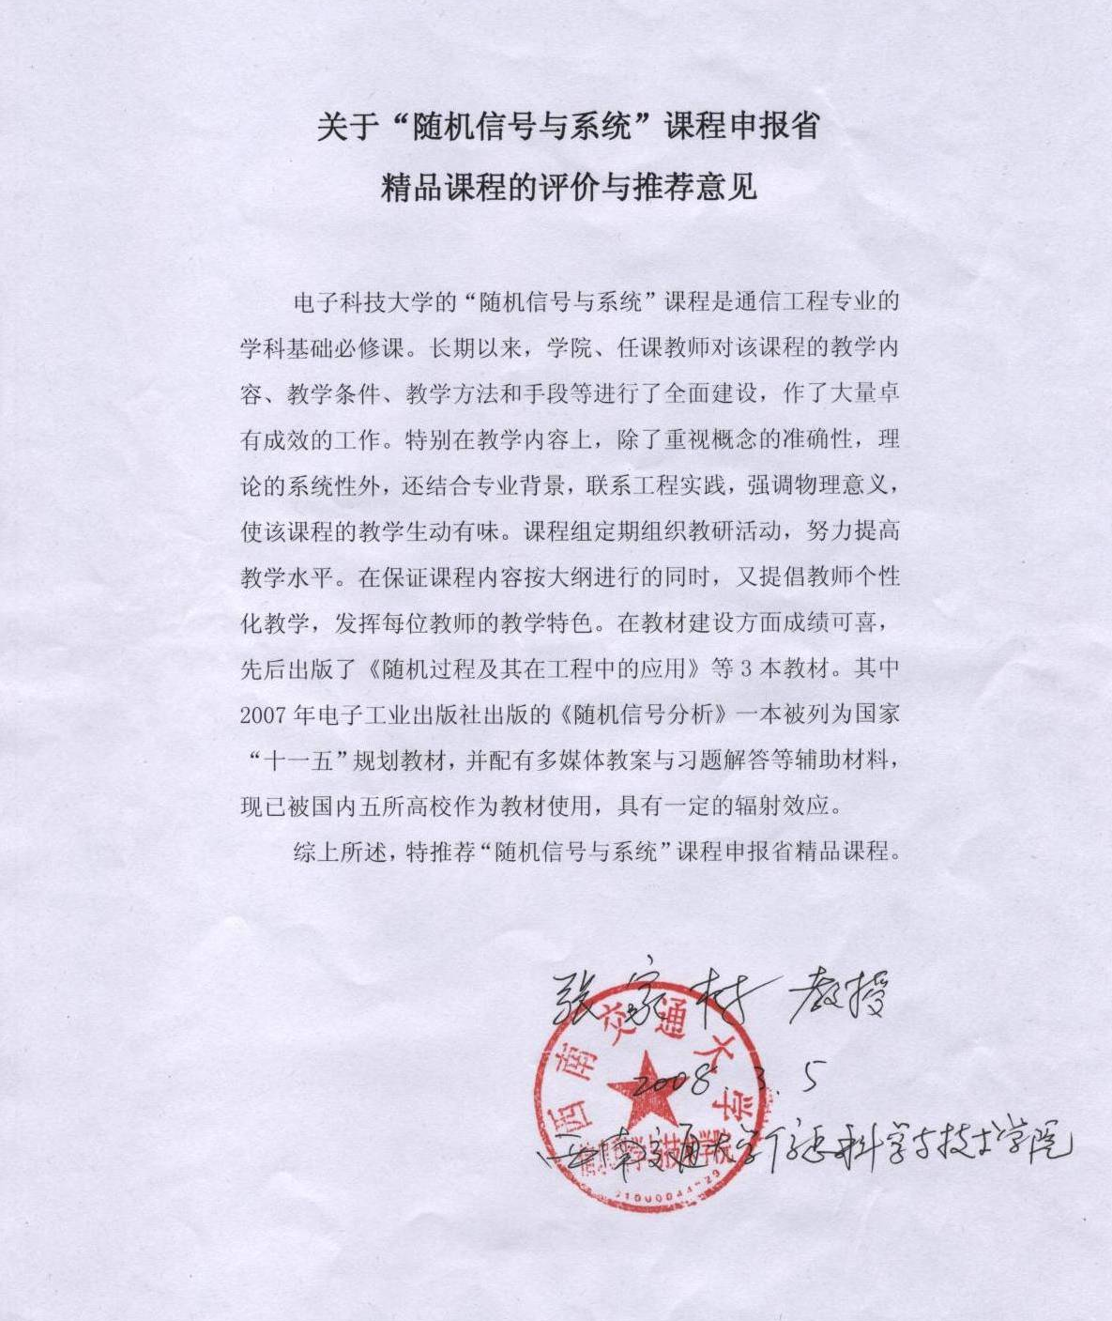

舒勤：四川大学电气信息学院副院长教授、博导
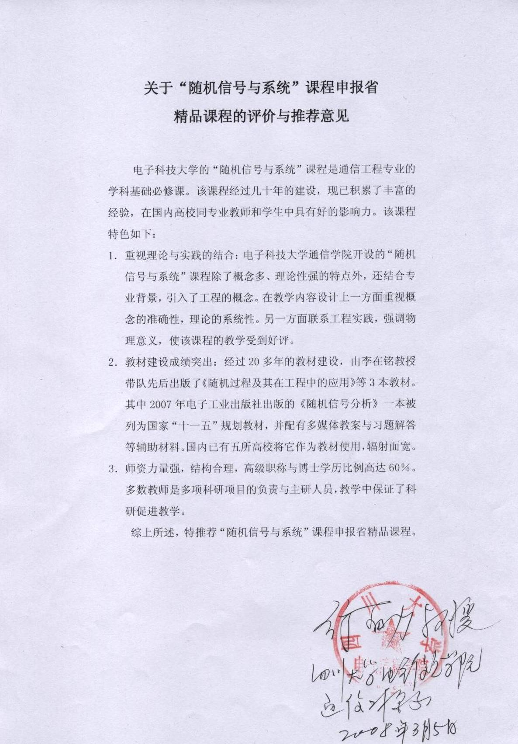

2. 校内专家评价
李乐民：中国工程院院士，通信技术专家
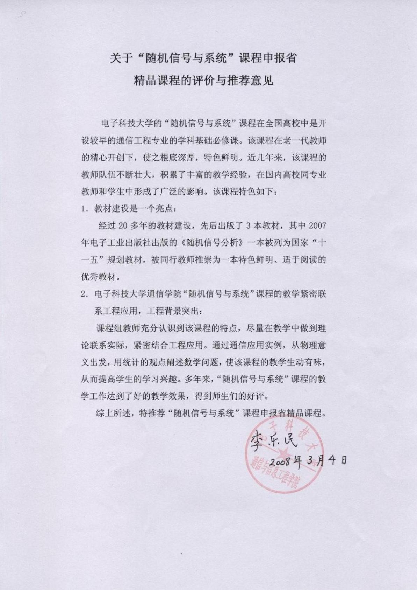

彭启琮：首届国家级教学名师，电子科技大学教授、博导
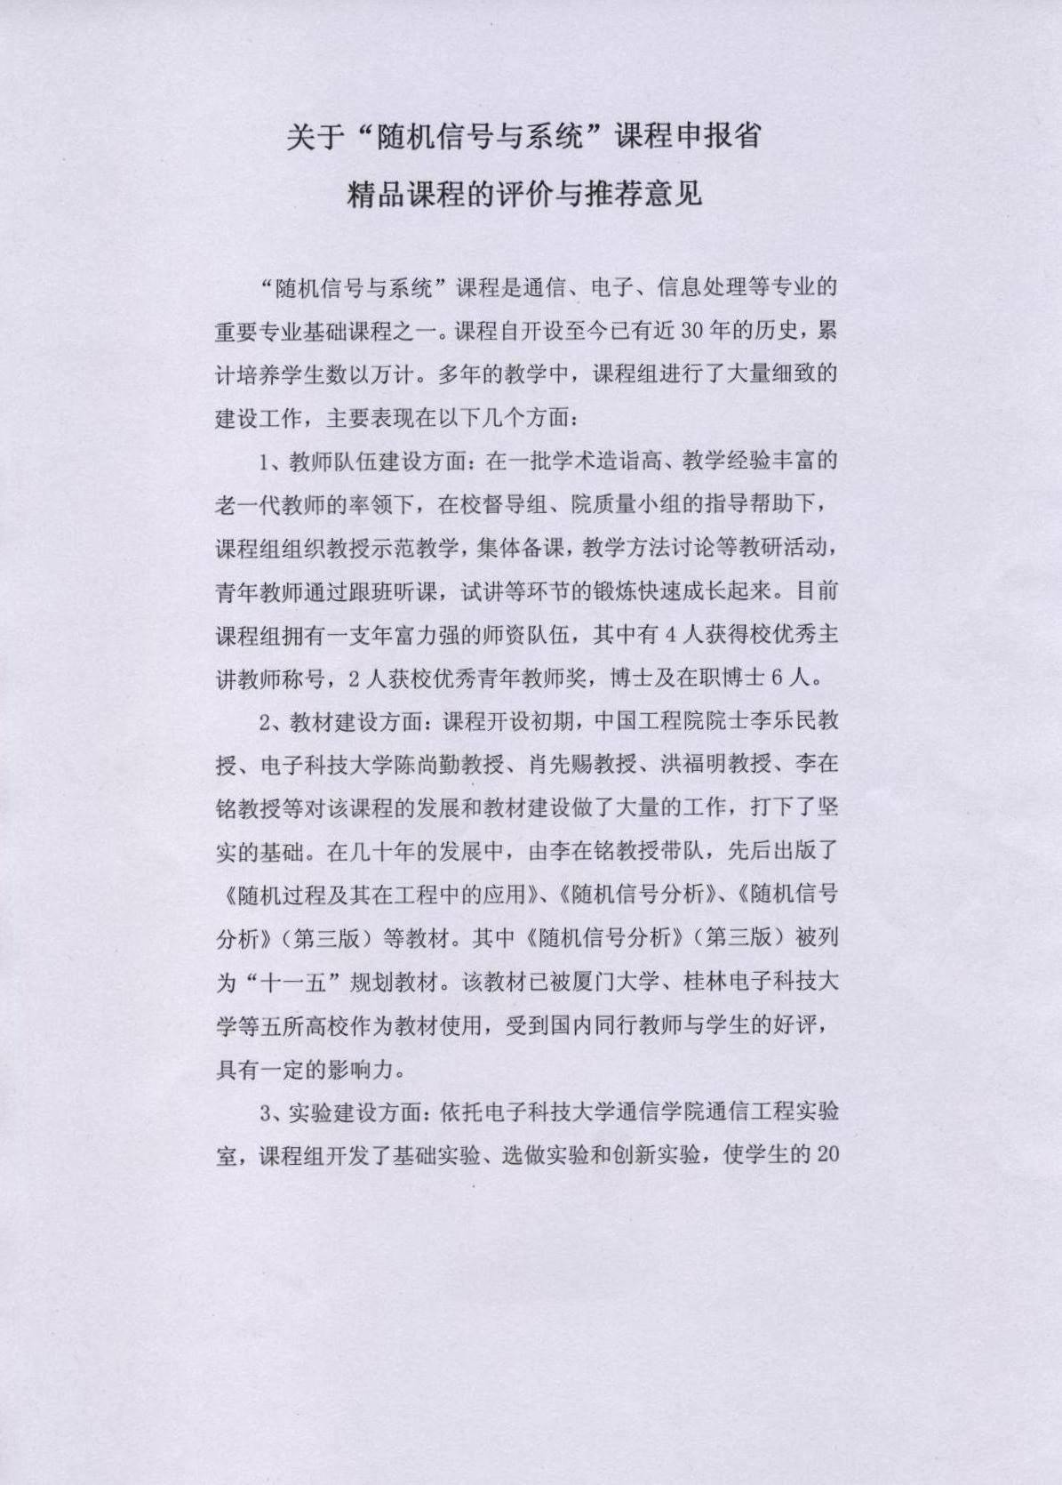



3．校内教学督导组评价
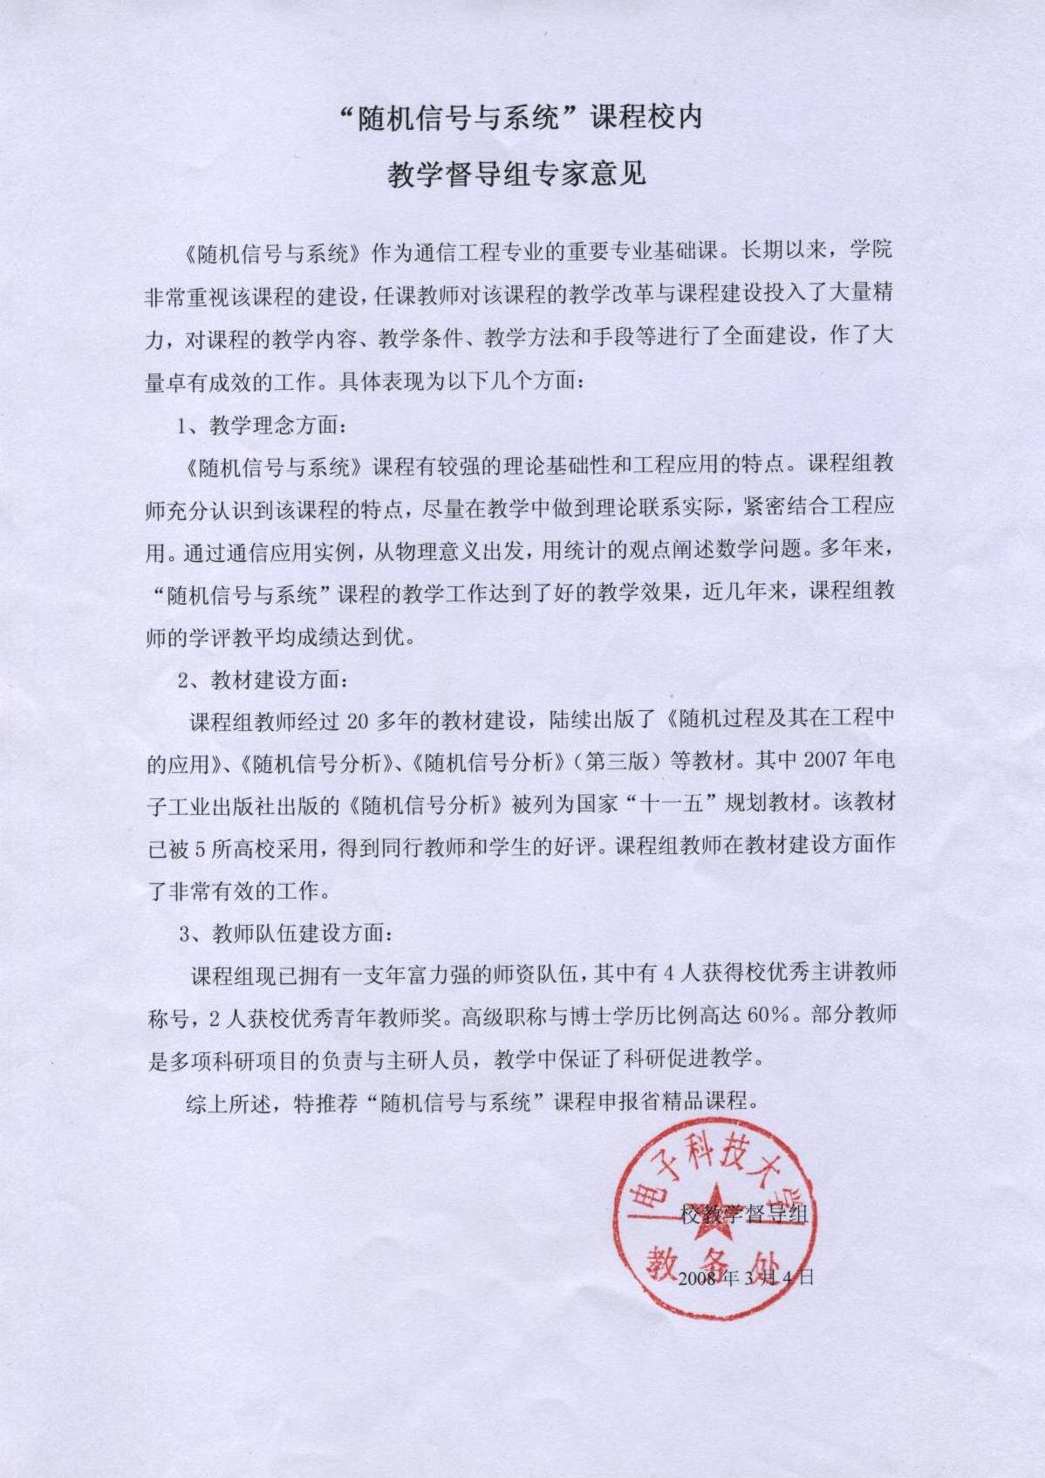

4．学生评价
- 学生评教成绩
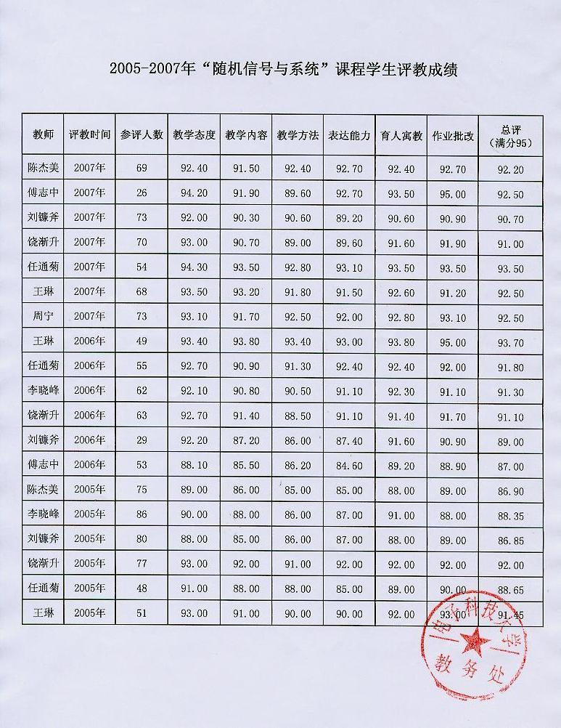

- 学生体会
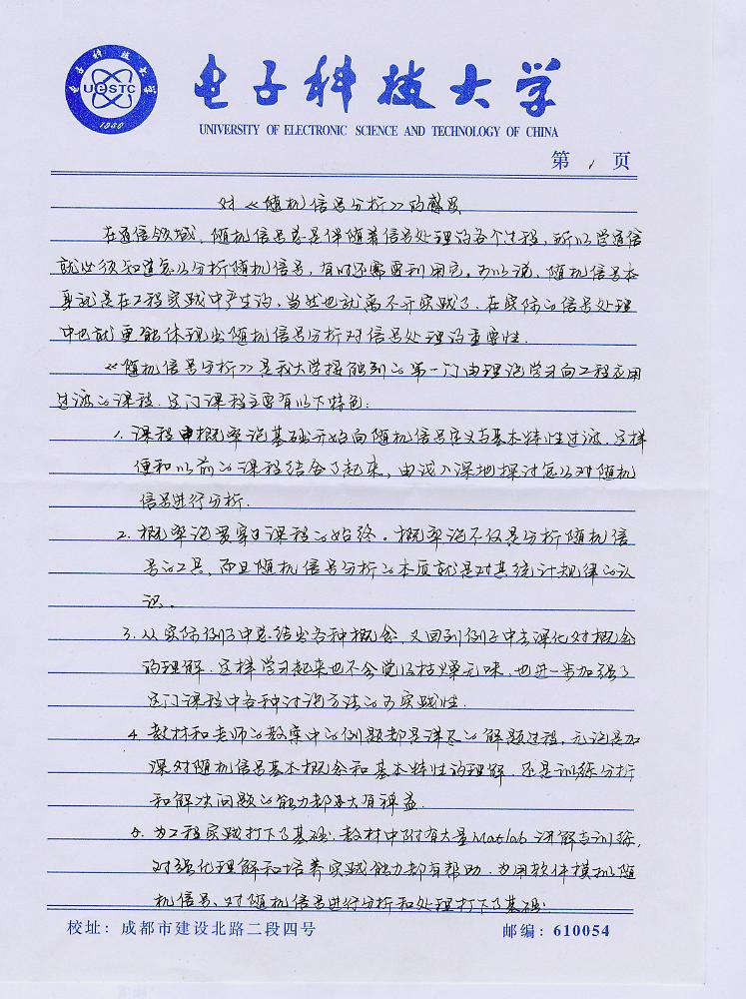
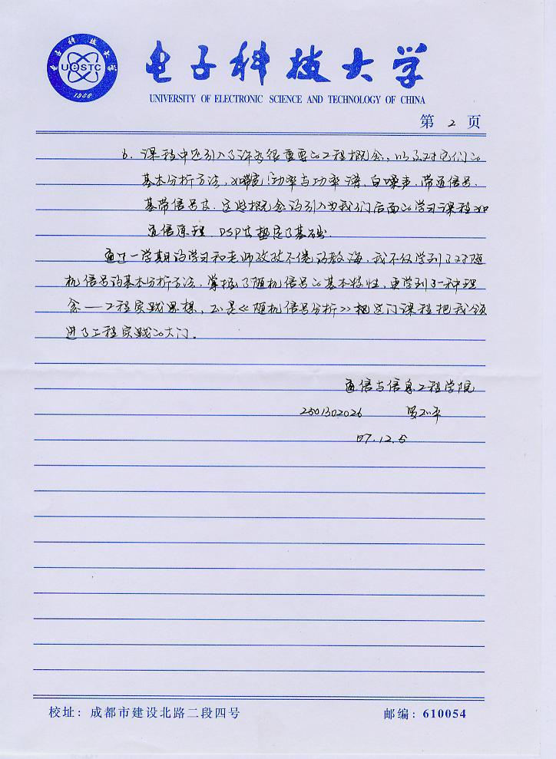
4-6课堂录像（课程教学录像资料要点）
录像资料是2007-2008年期间，随堂录制的三位主讲教师的授课实况，录像资料在反映课程组教师的课堂教学情况方面具有代表性。
教师 | 职称 | 主讲章节 | 内容简介 | 学时
李晓峰 | 教授 | 第六章 带通随机信号 | 主要介绍了带通随机信号的定义、表征与特性等。 | 5
周宁 | 副教授、校级优秀主讲教师 | 第二章 随机信号 | 重点讲述了随机信号的基本概率特性和基本数字特征。 | 1
饶渐升 | 讲师、校级优秀主讲教师 | 第二章 随机信号 | 重点讲述了随机信号的概念与定义及一些典型随机信号举例。 | 1

5．自我评价
5-1 本课程的主要特色及创新点（限200字以内，不超过三项）
1．立足电子信息类专业特色，优选课程内容。
紧密结合工科专业特色，教学紧密结合应用，引入工程实例阐述理论概念。
2．科研促进教学，培养创新人才
教学与科研相互促进，协调发展。学生，同行认可度高，获得多种奖项（如国家科技进步二等奖），将科研心得溶于课程建设，建成电子科技大学精品课程。
3．教学资源丰富，辐射面广
教案、教学录像、习题解答等教学资源已上网共享，先后出版三版教材，其中国家“十一五”规划教材被多所高校选用。

5-2 本课程与国内外同类课程相比所处的水平
1．同比水平
获取与处理随机现象中的有用信息是电子信息类学科永恒的主题，作为以电子信息类为立校之本的电子科技大学（原成都电讯工程学院）从建校之初（1956年）就开始了对随机信号与过程在工程中的应用研究。因此，学校于八十年代初就在国内率先开设本课程。
“随机信号与系统”是电子科技大学多个国家重点学科及专业的重要专业基础课，课程的开设、发展一直服务于科学研究与人才培养两个主题。课程的创始人本身就一直是国内相关领域里的知名专家、学者，他们将自己在科学研究与工程实践中最常用的理论与方法加以整理、提炼，最终形成本课程的基石。本课程的开设，得益于这些站在科学研究最前沿的知名专家、学者研究成果、心得，因而起点高，先进性强。
随机信号与系统的概念、理论体系庞杂、发展迅速、应用广泛，这些内容无法容纳于一门本科课程之中。课程组经多年的研究与教学实践，将一些基本的概念与理论方法提炼出来，构成随机信号与系统这一本科阶段课程，这一课程的内容相对独立、完整，同时，将一些较为深入的一些内容组织整理成为研究生阶段的课程：随机信号分析，信号检测与估计等课程，也由此形成了丰富的随机信号系列课程体系。
本课程在电子科技大学得电子与信息类课程中占有重要地位，其先修课程概率与统计、信号与系统、后续课程通信原理、信号估计与检测等都是电子与信息类专业的重要课程，为了使学生更好进入专业课学习，本课程在内容的选取、编排上充分体现了专业特色，如窄带随机系统一章就针对窄带通信系统而设计。所以，本课程内容课程内容体系承前启后，特色鲜明。
从随机信号与系统课程自编教材的发展可以看到这一课程的创建、成长历程，也是课程组成员多年科学研究成果与教学实践经验的结晶。在本课程创建之前的70年代末80年代初，课程内容分布于其他多门课程之中，如数字网络与噪声网络，陈尚勤、魏鸿骏教授编写的同名教材于1981年由国防工业出版社出版。本课程于80年代初创建后，课程组决定在采用国外先进教材的同时展开讲义与教材的编写。从1990年开始，本课程开始使用由电子科技大学出版社出版，课程组李在铭、李晓峰等老师编写的《随机过程及其在工程中的应用》。2004年，出版了《随机信号分析》并作为本课教材。2007年2月由电子工业出版社正式出版了普通高等教育“十一五”国家级规划教材《随机信号分析》，并于同年3月选用为我校本科生的教材。目前，课程组的一部分成员正集中精力建设本课程的网站，不断添加新的教学资源于网上，采用网络、互动、多媒体等现代教学手段，建立立体教材体系，继续保持本课程教材的先进性。
由于电子科技大学对于课程建设高度重视，课程组教师积极努力，“随机信号与系统”作为学校的精品课程一直受到学生的好评，多年的学生评价一直优异。经过多年来的建设，“随机信号与系统”已形成一支以学术学科带头人和教授为核心、青年骨干教师为主体、教学能力强、实践经验丰富、团结协作精神好、教学思想活跃的一流教学团队。
总的来说，电子科技大学“随机信号与系统”课程建设起步早，起点高，持续发展性好，辐射作用大，特色鲜明。在教学队伍建设、课程内容体系体系建设、实践教学体系建设等方面成效显著，课程整体达到了国内同类课程的前列水平。
2．课程辐射
自课程开设起，课程组就一直与其他兄弟单位合作，这些合作包括科研合作、教学合作。
在教学方面，课程组成员坚持参加各种教学研究活动，包括各种教学研究会议，以论文的形式发表自己的研究成果，与兄弟单位的教师交流教学心得，同时，课程组编写的教材也被一些兄弟单位采用，如去年出版的第三版《随机信号与系统》，已经被厦门大学、桂林电子科技大学等高校作为教材采用，该教材被兄弟院校采用的部分情况如下：
院校名称 | 专业 | 人数 | 选用时间
桂林电子科技大学 | 通信工程和电子信息工程 | 400 | 2006年
厦门大学 | 通信工程 | 80人 | 2006年
西南民族学院 | 通信工程 | 100人 | 2006年
湖北汽车工业学院科技学院 | 电子信息 | 70人 | 2006年
西北农林科技大学 | 机械与电子工程 | 60人 | 2006年

5-3本课程目前存在的不足
- 网络教学资源建设有待进一步完善。
- 双语教学薄弱。
- 实验部分需要进一步完善。

6．课程建设规划
6-1-1 本课程的建设目标、步骤及五年内课程资源上网时间表
1．建设目标
建设结构合理，素质优异，对教育事业无限热爱的教学队伍。积极改进探索更先进的教学理念、更好的教学方法并将其应用到““随机信号与系统””课程的教学实践中去。在已有的三版教材的基础上继续对其改进，同时将其以多媒体形式推广到网络上，建设成立体的教材体系。加强实验建设，建立丰富完备的实验项目体系。进一步整合网上资源，建立一个更方便更高效的教学互动平台。
2．课程建设步骤和计划内容
1）教学队伍建设
“随机信号与系统”课程组从一开始就是一个团结、进取、严谨、充满工作热情的集体。今后将进一步发挥优秀教师的热情，将其教学经验无保留地与其它教师分享。一方面要求在职教师不断学习、研究、提高自己的理论与教学水平，另一方面不断吸纳优秀人才加入课程组，给课程组带来活力。切实执行学校、学院以及课程组内部制定的教师培养计划，使已经形成的教学团队得到稳定持续的发展。
2）积极探索研究型教学方法
“随机信号与系统”课程有着鲜明的特点，比如，因为所研究的信号不确定，学生在刚开始学习时不容易适应。针对这样一些特点，需要研究和探索新的教学方法和手段。课程组组织学习、研究各种新颖的教学方法，如讨论式教学、演示式教学、比较式教学、问答式教学，案例教学等，从中找到适合本课程的方法，运用到教学实践中去，这样有助于提高学生积极参与的主动性，激发学生的学习兴趣，以达到提高教学质量、使教学效果取得实效的教学目的。
3）加强网络教学资源建设
在充分整合、利用本课程组已有网络资源的基础上，继续加强网络教学资源的建设，每学期增加新的案例和新的材料，不断更新网络平台以适应新的网络教学手段的需要。
4）实践教学建设
由于随机信号的特点，不容易以传统手段（如普通模拟示波器，模拟信号发生器）来生成、观察和分析。面对这种困难，“随机信号与系统”课程组在总结自己的科研成果的基础上，充分利用计算机技术，设计了包括基础实验、选做实验和创新实验三个层次的实验体系，并准备在精品课程的建设过程中予以完善。
5）教材建设
在已经出版的三版教材基础上继续改进，同时加强网络多媒体立体教材的建设，网络多媒体课件包括互动式网络课件。
3．五年内课程网络资源建设规划
时 间 | 网络资源建设规划
2004.7—2007.9 | 电子科技大学校精品课程网站建设
2007.9—2008.3 | 充实原校精品课程的内容，并重新设计精品课程网站界面
2009.3 | 实验操作录像
2010.3 | 后续规划的“随机信号与系统”系列课程大纲、教案、实验系统等
2011.3 | 后续规划“随机信号与系统”的网站建设
2012.3 | 英语版网站建设

6-1-2 三年内全程授课录像上网时间表
时 间 | 网络资源建设内容
2007.5 | 课程负责人、部分主讲教师的部分授课录像上网
2008.5 | 课程负责人及全部主讲教师全程授课录像上网
2010.5 | 实验操作全程录像上网

6-2 本课程已经上网资源
栏 目 | 内 容 要 点
课程简介 | 课程历史沿革、课程建设规划、课程特色、项目申报书、政策支持、同比水平等
教学队伍 | 课程负责人、主讲教师、队伍结构与素质、教学改革与研究、教研活动、学术研究等
教学内容 | 教学大纲、课程内容、组织安排、实践教学等
教学方法与手段 | 教学设计、教学方法、教学手段等
教学条件 | 教材建设、参考资料、实践教学条件、网络教学环境等
教学效果 | 同行评价、学生评教、录像评价、媒体报道、自我评价等
网络学堂 | 授课教案、课程视频、在线测试、学习指南（包括重点难点、练习与思考题、常见问题、案例教学等）、留言板、课程公告等 ，实验教学（实验指导书，讲稿等）、学生作品、试卷及解答
网址：http://202.115.21.138/wlxt/ncourse/sjxh/web/index.html
课程试卷及参考答案链接（仅供专家评审期间参阅）
链接地址：http://202.115.21.138/wlxt/ncourse/sjxh/web/08/stjda.html
7. 学校的政策措施
7-1所在高校鼓励精品课程建设的政策文件、实施情况及效果
精品课程建设是学校“本科教学质量工程”（原2002年底启动的“教学优质工程”）的重要内容之一，学校各级高度重视。具体政策措施及实施情况可概括为：
- 学校先后制定和发布了《关于精品课程建设的实施意见》（校教意见[2002]64号）、《关于加强精品课程建设的通知》（校教通知[2004]48号）、《关于印发〈电子科技大学精品课程建设工作实施办法〉的通知》（校教[2004]161号）3个有关精品课程建设的文件，对精品课程建设的过程、步骤、保障、奖励等事项做出明确规定，使精品课程建设有了制度保证。
- 学校以立项形式加强对精品课程的管理，对于立项的精品课程建设项目予以立项资助，采取专款专用、滚动支持、中期考核、建成验收的政策；对获得省级、国家级的精品课程，分别给予2万元和10万元奖励。对于精品课程建设中的课程网页和网络教学环境由现代教育技术中心统一提供技术支持。使精品课程建设有了经费与技术条件保证。
- 制定鼓励措施，调动教师参与精品课程建设的积极性，使精品课程建设有了人员保证。在教师晋升职称时，省级精品课程视为省级优秀教学成果二等奖，国家精品课程视为国家优秀教学成果二等奖。
- 在每年度的院部目标责任考核中，精品课程建设作为本科教学的一项重要内容被列入学院的本科教学目标任务之中。
实施效果：
- 使广大教师深刻理解、认识到精品课程的内涵及重要意义，自觉以先进的教学理念指导教学改革，调动学生学习积极性，重视培养学生的实践能力和创新能力。
- 广大教师积极参与精品课程建设，课堂教学水平和质量逐步提高，在近几年的学生评教和教学顾问组评价中，各级精品课程的评教成绩均高于全校平均水平。
- 学校精品课程建设成效显著。目前，学校拥有国家级精品课程12门，省级精品课程46门，教育部—微软、教育部—IBM精品课程建设项目5项。
7-2对本课程后续建设规划的支持措施
- 对获得校级、省级和国家级的精品课程，分别给予3000元、5000元和1万元的建设维护费，用于支持课程的后续建设。
- 对获得校级以上精品课程者，在实验室建设立项、实验项目建设立项和规划教材建设立项时，同等条件下予以优先立项。
- 对校级以上精品课程实施年度检查制度和课程评估制度，组织专家组检查建设进展情况和课堂教学情况，确保建设规划的顺利执行和课堂教学质量的稳步提高。
- 现代教育技术中心统一提供后续建设中有关网站维护、网络环境等的技术支持。
8. 说明栏
为了让专家更好地了解电子科技大学“随机信号与系统”课程的建设情况，特作如下说明：
1．专家可以通过浏览电子科技大学“随机信号与系统”精品课程网页，全面了解课程的建设情况，体会课程网上资源建设。网页中包含了项目申报书中的一切内容和课程相关的其它内容（如各种原件扫描资料等）。
2．浏览网页时如遇到不能正常显示的现象时，请查看您计算机的显示分辨率是否已设置为1024×768。另外，也请确认您的浏览器是IE5.5以上的版本。
3．由于网上视频和图片的显示调用比文字显示所需时间长，同时由于公网、教育网和各地网络速度的差异等均可能造成网页浏览速度较慢的现象，因此，由于网速给专家带来的不便，敬请专家体谅。
最后真诚希望专家们对我们的课程建设提出宝贵意见和建议，帮助我们在今后的课程建设工作中取得更大的进步。

